|  |  |  |  |  |  |  |  |  |
| --- | --- | --- | --- | --- | --- | --- | --- | --- |
| TRƯỜNG ĐẠI HỌC GIAO THÔNG VẬN TẢI  **KHOA CÔNG NGHỆ THÔNG TIN**    **ĐỒ ÁN TỐT NGHIỆP**  ĐỀ TÀI  **XÂY DỰNG WEBSITE ĐẶT PHÒNG KHÁCH SẠN**  **LUNA HOTEL**   |  |  | | --- | --- | | Giảng viên hướng dẫn | : Hoàng Văn Thông | | Sinh viên thực hiện | : Vũ Hữu Hào | | Lớp | : CNTT5 | | Mã sinh viên | : 201200112 |   Khoá : 61  **Hà Nội – 2024** |
| TRƯỜNG ĐẠI HỌC GIAO THÔNG VẬN TẢI  **KHOA CÔNG NGHỆ THÔNG TIN**    **ĐỒ ÁN TỐT NGHIỆP**  ĐỀ TÀI  **XÂY DỰNG WEBSITE ĐẶT PHÒNG KHÁCH SẠN**  **LUNA HOTEL**   |  |  | | --- | --- | | Giảng viên hướng dẫn | : Hoàng Văn Thông | | Sinh viên thực hiện | : Vũ Hữu Hào | | Lớp | : CNTT5 | | Mã sinh viên | : 201200112 |   Khoá : 61  **Hà Nội – 2024** |

# LỜI CẢM ƠN

Để hoàn thành đồ án, trước hết em xin gửi lời cảm ơn chân thành và sâu sắc đến thầy giáo TS. Hoàng Văn Thông, người đã tận tình hướng dẫn em trong suốt quá trình nghiên cứu vừa qua. Trong thời gian được thầy hướng dẫn, em không những tiếp thu thêm nhiều kiến thức bổ ích mà còn học tập được tinh thần, thái độ làm việc nghiêm túc, hiệu quả. Đây là điều rất cần thiết cho em trong quá trình học tập và làm việc sau này.

Em chân thành cảm ơn các thầy, cô trong khoa Công nghệ thông tin, Đại học Giao thông vận tải đã tâm huyết dạy dỗ, truyền đạt những kiến thức quý báu cho em trong suốt 4 năm học đại học. Những kiến thức đó không chỉ giúp em hoàn thành đồ án tốt nghiệp này mà còn là thứ hành trang quý báu để em có thể tự tin trên quá trình theo đuổi thành công của mình.

Mặc dù trong quá trình thực hiện đề tài em đã rất cố gắng nhưng do trình độ còn hạn chế về kiến thức, công nghệ cũng như nghiệp vụ nên trong quá trình thực hiện đề tài còn có sự thiếu sót. Em rất mong nhận được sự chỉ bảo, đóng góp ý kiến của các thầy cô để em có điều kiện bổ sung, hoàn thiện hơn đề tài sau này.

Em xin chân thành cảm ơn!

Hà Nội, ngày 24 tháng 12 năm 2024

Sinh viên thực hiện

**Vũ Hữu Hào**

**MỤC LỤC**

LỜI CẢM ƠN 3

DANH MỤC CÁC TỪ VIẾT TẮT 5

DANH MỤC HÌNH ẢNH 6

DANH MỤC BẢNG BIỂU 8

MỞ ĐẦU 1

CHƯƠNG 1: KHẢO SÁT NGHIỆP VỤ BÀI TOÁN 3

1.1. Mô tả bài toán 3

1.2. Đối tượng khách hàng 3

1.3. Nghiệp vụ quản lý khách sạn 3

CHƯƠNG 2: PHÂN TÍCH THIẾT KẾ HỆ THÔNG 7

2.1. Tổng quan về nghiệp vụ 7

2.2. Phân tích yêu cầu chức năng 7

2.3. Phân tích yêu cầu phi chức năng 21

2.4. Phân tích biểu đồ hoạt động 23

2.5. Phân tích biểu đồ tuần tự 34

2.6. Thiết kế cơ sở dữ liệu 45

2.7. Kiến trúc tổng thể của hệ thống 52

CHƯƠNG 3: CÀI ĐẶT VÀ KIỂM THỬ HỆ THỐNG 58

3.1. Công nghệ phát triển 58

3.2. Giao diện quản trị 59

3.3. Giao diện người dùng 64

3.4. Kiểm thử chức năng 70

3.5. Kết quả kiểm thử 77

KẾT LUẬN VÀ KIẾN NGHỊ 79

TÀI LIỆU THAM KHẢO 81

**DANH MỤC CÁC TỪ VIẾT TẮT**

|  |  |  |
| --- | --- | --- |
| **Từ viết tắt** | **Tên tiếng anh** | **Tên tiếng việt** |
| MVC | Model – View - Controller |  |

# DANH MỤC HÌNH ẢNH

Hình 2.1 Biểu đồ usecase tổng quan hệ thống 7

Hình 2.2 Usecase đăng nhập 8

Hình 2.3 Usecase đăng ký 8

Hình 2.4 Usecase quản lý khách sạn 8

Hình 2.5 Usecase quản lý khách hàng 9

Hình 2.6 Usecase quản lý đơn đặt 9

Hình 2.7 Usecase thống kê 9

Hình 2.8 Usecase tìm phòng 10

Hình 2.9 Usecase đặt phòng 10

Hình 2.10 Usecase hủy phòng 11

Hình 2.11 Usecase đánh giá 11

Hình 2.12 Biểu đồ hoạt động “Đăng nhập” 23

Hình 2.13 Biểu đồ hoạt động “Đăng ký” 24

Hình 2.14 Biểu đồ hoạt động “Đặt phòng” 25

Hình 2.15 Biểu đồ hoạt động “Huỷ phòng” 26

Hình 2.16 Biểu đồ hoạt động “Tìm phòng” 27

Hình 2.17 Biểu đồ hoạt động “Cập nhật trạng thái đơn” 28

Hình 2.18 Biểu đồ hoạt động “Thống kê” 29

Hình 2.19 Biểu đồ hoạt động “Thêm khách sạn” 30

Hình 2.20 Biểu đồ hoạt động “Sửa khách sạn” 31

Hình 2.21 Biểu đồ hoạt động “Xoá khách sạn” 32

Hình 2.22 Biểu đồ hoạt động “Phân quyền khách hàng” 33

Hình 2.23 Biểu đồ tuần tự “Đăng nhập” 34

Hình 2.24 Biểu đồ tuần tự “Đăng ký” 35

Hình 2.25 Biểu đồ tuần tự “Cập nhật trạng thái đơn đặt” 36

Hình 2.26 Biểu đồ tuần tự “Đặt phòng” 37

Hình 2.27 Biểu đồ tuần tự “Huỷ phòng” 38

Hình 2.28 Biểu đồ tuần tự “Phân quyền khách hàng” 39

Hình 2.29 Biểu đồ tuần tự “Tìm phòng” 40

Hình 2.30 Biểu đồ tuần tự “Thống kê” 41

Hình 2.31 Biểu đồ tuần tự “Thêm khách sạn” 42

Hình 2.32 Biểu đồ tuần tự “Sửa khách sạn” 43

Hình 2.33 Biểu đồ tuần tự “Xoá khách sạn” 44

Hình 2.34 Sơ đồ cơ sở dữ liệu 45

Hình 3. 1. Luồng tương tác giữa các thành phần trong MVC 59

Hình 3. 2. Đăng nhập quản trị 60

Hình 3. 3. Trang chủ của quản trị viên 60

Hình 3. 4 Trang danh sách đơn đặt 61

Hình 3. 5 Form thêm mới khách hàng 61

Hình 3. 6 Trang danh sách khách hàng 62

Hình 3. 7 Form thêm mới khách sạn 62

Hình 3. 8 Trang danh sách khách sạn 63

Hình 3. 9 Form thêm mới tiện nghi 63

Hình 3. 10 Trang danh sách tiện nghi 64

Hình 3. 11 Trang chủ người dùng 65

Hình 3. 12 Trang đăng nhập 66

Hình 3. 13 Trang đăng ký 67

Hình 3. 14 Trang tìm phòng 68

Hình 3. 15 Trang chi tiết khách sạn 68

Hình 3. 16 Chi tiết phòng 69

Hình 3. 17 Trang thanh toán 69

Hình 3. 18 Trang thanh toán Vnpay 70

Hình 3. 19 Trang cảm ơn 70

Hình 3. 20 Trang lịch sử đặt phòng 71

# DANH MỤC BẢNG BIỂU

Bảng 2.1 Đặc tả usecase “Đăng ký” 11

Bảng 2.2 Đặc tả usecase "Đăng nhập" 13

Bảng 2.5 Đặc tả usecase “Quản lý đơn đặt” 16

Bảng 2.6 Đặc tả usecase "Thống kê" 16

Bảng 2.7 Đặc tả usecase “Tìm phòng” 17

Bảng 2.8 Đặc tả usecase “Đặt phòng” 18

Bảng 2.9 Đặc tả usecase “Huỷ phòng” 19

Bảng 2.10 Đặc tả usecase “Đánh giá” 20

Bảng 2.11 Mô tả bảng “TaiKhoan” 45

Bảng 2.12 Mô tả bảng “PhanQuyen” 46

Bảng 2.13 Mô tả bảng “Quyen” 47

Bảng 2.14 Mô tả bảng “DatPhong” 47

Bảng 2.15 Mô tả bảng “TrangThaiDon” 48

Bảng 2.16 Mô tả bảng “Phong” 48

Bảng 2.17 Mô tả bảng “HinhAnh” 49

Bảng 2.18 Mô tả bảng “TienNghi” 49

Bảng 2.19 Mô tả bảng “Phong_TienNghi” 50

Bảng 2.20 Mô tả bảng “KhachSan” 50

Bảng 2.21 Mô tả bảng “KhachSan_TienNghi” 51

Bảng 2.22 Mô tả bảng “DanhGia” 51

Bảng 2.23 Mô tả bảng “TinhThanh” 52

Bảng 3.1 Bảng kiểm thử chức năng “Đăng ký” 69

Bảng 3.2 Bảng kiểm thử chức năng “Đăng nhập” 70

Bảng 3.3 Bảng kiểm thử chức năng “Tìm phòng” 71

Bảng 3.4 Bảng kiểm thử chức năng “Đặt phòng” 72

Bảng 3.5 Bảng kiểm thử chức năng “Quản lý khách sạn” 73

Bảng 3.6 Bảng kiểm thử chức năng “Quản lý khách hàng” 74

Bảng 3.7 Bảng kết quả kiểm thử 76

# MỞ ĐẦU

1. **Lý do chọn đề tài**

Hiện nay, ngành du lịch và lưu trú là một phần quan trọng của nền kinh tế toàn cầu, với sự phát triển mạnh mẽ của các công nghệ số. Việc xây dựng một trang web tìm kiếm và đặt phòng khách sạn không chỉ là một ứng dụng thực tế của công nghệ trong lĩnh vực du lịch mà còn là một yếu tố quan trọng trong việc quản lý và vận hành khách sạn hiệu quả.

Với sự bùng nổ của Internet, khách hàng ngày càng ưu tiên sử dụng các dịch vụ đặt phòng trực tuyến để dễ dàng tìm kiếm, so sánh giá cả, và lựa chọn các dịch vụ phù hợp. Điều này đồng nghĩa với việc các khách sạn cần phải có một hệ thống quản lý không chỉ hỗ trợ việc đặt phòng mà còn giúp tối ưu hóa các quy trình như quản lý phòng, kiểm soát đặt phòng, thanh toán, và chăm sóc khách hàng.

Website quản lý khách sạn LUNA Hotel sẽ không chỉ cung cấp cho khách hàng một nền tảng thuận tiện để tìm kiếm và đặt phòng mà còn giúp khách sạn cải thiện khả năng quản lý hoạt động hàng ngày. Hệ thống này sẽ tự động hóa nhiều quy trình, từ kiểm tra tình trạng phòng trống, xử lý đặt phòng, đến việc hỗ trợ thanh toán, giúp tiết kiệm thời gian và giảm thiểu sai sót.

Việc xây dựng website quản lý khách sạn không chỉ đơn thuần là một dự án kỹ thuật, mà còn đòi hỏi sự hiểu biết sâu sắc về ngành du lịch, khách sạn, cũng như kỹ năng phân tích nhu cầu khách hàng. Đề tài “Xây dựng website tìm kiếm và đặt phòng khách sạn LUNA Hotel” không chỉ nhằm cung cấp dịch vụ tiện ích cho khách hàng, mà còn góp phần nâng cao năng lực quản lý và hoạt động kinh doanh cho LUNA Hotel, đồng thời thể hiện sự ứng dụng của công nghệ trong việc nâng cao trải nghiệm du lịch và lưu trú.

1. **Mục tiêu nghiên cứu**

* Tìm hiểu một số tính năng cơ bản có trong ASP.NET Core MVC.
* Xây dựng, mô phỏng website đặt phòng khách sạn online cho phép người dùng có thể tìm kiếm và đặt phòng online dựa trên ASP.NET Core MVC.

1. **Đối tượng nghiên cứu và phạm vi nghiên cứu**

* Tìm hiểu các nghiệp vụ của người dùng có trong website tìm đặt phòng khách sạn online.
* Nghiên cứu và sử dụng ngôn ngữ HTML, CSS, Javascript và thư viện Bootstrap để xây dựng giao diện website.
* Sự dụng hệ quản trị cơ sở dữ liệu SQL Server để xây dựng và quản trị cơ sở dữ liệu của website.
* Tìm hiểu về mô hình MVC (Model-View-Controller) và các tính năng trong ASP.NET Core MVC.
* Sử dụng ASP.NET Core MVC có thể kết nối với cơ sở dữ liệu và kết hợp với giao dịch trên để xây dựng một website tìm kiếm và đặt phòng khách sạn online.

1. **Kết quả dự kiến**

* Hiểu được các nghiệp vụ của người dùng có trong website đặt phòng online.
* Hiểu được về mô hình MVC (Model-View-Controller) và các tính năng cơ bản có trong ASP.NET Core MVC.
* Áp dụng từ những điều đã học trên để xây dựng website tìm kiếm và đặt phòng online dựa trên ASP.NET Core MVC.

1. **Phương pháp nghiên cứu**

* Tự học những kiến thức ở các trang mạng, xem các video hướng dẫn trên các nền tảng như youtube liên quan đến đề tài.
* Tiếp thu bài giảng từ người hướng dẫn.
* Áp dụng những điều đã học trên để xây dựng website tìm kiếm và đặt phòng khách sạn online trên ASP.NET Core MVC.

1. **Những đóng góp của báo cáo**

Đồ án hoàn thành sẽ có những đóng góp chủ yếu sau đây:

* Giới thiệu ASP.NET Core MVC.
* Cách triển khai website tìm kiếm và đặt phòng khách sạn LUNA Hotel trên ASP.NET Core MVC.

1. **Kết cấu của báo cáo**

Đồ án gồm có 3 chương như sau:

* Chương 1: Khảo sát nghiệp vụ bài toán
* Chương 2: Phân tích thiết kế hệ thống
* Chương 3: Cài đặt và kiểm thử hệ thống

# CHƯƠNG 1: KHẢO SÁT NGHIỆP VỤ BÀI TOÁN

## Mô tả bài toán

Hiện nay trong khi đời sống con người nâng cao, nhu cầu du lịch ngày càng phát triển thì nhu cầu tìm những khách sạn có phòng nghỉ chất lượng và dịch vụ tốt để nghỉ ngơi thư giãn ngày càng phổ biến. Bằng cách truy cập vào các website tìm kiếm thông tin phòng tại khách sạn giúp khách hàng chọn được phòng theo ý thích của mình.

Trước kia khi chưa ứng dụng tin học vào công tác quản lý thì các công việc như cập nhật thông tin khách hàng, xem các thông tin về dịch vụ của khách sạn, thông tin về số phòng, và nhân viên, hoá đơn thanh toán, tất cả đều làm thủ công nên các cán bộ quản lý phải mất rất nhiều thời gian mới tổng hợp được những thông tin cần thiết. Mặt khác hiện nay trong các khách sạn, các cán bộ làm công tác quản lý thông tin của khách sạn phải quản lý một lượng lớn thông tin về cán bộ công nhân viên, tình trạng phòng... Việc này mất rất nhiều thời gian và công sức của con người nên việc ứng dụng tin học vào công tác quản lý khách sạn theo yêu cầu của người dùng ngày càng trở nên hết sức cần thiết, quan trọng.

## Đối tượng khách hàng

Đối với một khách sạn, việc phân ra loại khách là rất quan trọng vì dựa vào đó, khách sạn có phương thức tổ chức, hoạt động một cách thích hợp, đặc biệt là chế độ hậu đãi đối với từng loại khách. Khi chưa có chương trình quản lý khách sạn, việc xử lý thông tin một đoàn khách, một đơn vị hay một vị khách nào đó cần rất nhiều thời gian.

Khách thuê phòng có hai dạng:

- Khách đi tập thể: là một nhóm nhiều người (được gọi thống nhất làkhách đoàn) thuộc một tổ chức hay doanh nghiệp nào – gọi chung là đơn vị. Một đơn vị có nhiều khách lưu trú tại khách sạn trong các thời điểm khác nhau.

- Khách đi lẻ: là loại khách không thuộc một đơn vị nào. Tại các thời điểm khác nhau, một người khách có thể là khách vãng lai hay có thể nằm trong một đoàn nào đó.

## Nghiệp vụ quản lý khách sạn

### Quản lý nội bộ khách sạn

Quản lý nội bộ khách sạn hay quản lý người dùng cho phép phân quyền theo cấp bậc trong khách sạn, hỗ trợ quá trình làm việc trở nên nhanh chóng, hiệu quả.

Giám đốc, quản lý cấp cao được phân quyền cao nhất, có quyền sử dụng mọi chức năng (như: thêm, sửa, xóa thông tin, …), có thể nắm bắt tình hình khách sạn như thế nào, công suất phòng đang là bao nhiêu, bên cạnh đó cũng nắm bắt được các bộ phận khác hoạt động ra sao từ phía xa.

Nhân viên các bộ phận cũng dễ dàng sử dụng tùy theo chức năng của bộ phận mình. Bộ phận lễ tân sẽ theo dõi được phần khách hàng đặt phòng, tình trạng phòng trống hay có khách, sơ đồ phòng khách sạn để từ đó dễ dàng nắm bắt và phối hợp nhịp nhàng với các bộ phận khác trong công việc.

Nhằm phân tích và định rõ yêu cầu phía người tiêu dùng. Tìm hiều xem website cần làm những gì chứ không phải là làm như thế nào. Đích cuối cùng của công việc phân tích dưới đây là tạo ra đặc tả yêu cầu, là tài liệu ràng buộc giữa khách hàng và người phát triển để đi đến cái đích chung đó là tạo ra website hoàn thiện.

### Quản lý phòng và đặt phòng

Website quản lý khách sạn chắc chắn không thể thiếu công dụng quản lý phòng và đặt phòng được vì đây là chức năng quan trọng trong hệ thống quản lý này.

Quản lý phòng sẽ bao gồm thông tin về sơ đồ phòng, mã phòng, loại phòng, số lượng phòng, giá phòng, các dịch vụ đối với mỗi phòng, …

Quản lý đặt phòng khách sạn để biết nguồn khách về từ đâu, từ các công ty du lịch, các kênh OTA, khách đoàn hay khách vãng lai, … để từ đó đưa ra hướng khai thác khách hàng tiềm năng trong tương lai.

Chức năng quản lý đặt phòng này cũng cho phép thấy được phòng đặt tương lai, cụ thể màn hình hiển thị hiệu suất phòng sử dụng bao gồm số lượng phòng khả dụng theo loại phòng, tổng số phòng khả dụng, phòng đăng ký, … và có thể xem thông tin ngắn gọn, chi tiết phòng đặt. Khi thông tin đặt phòng được chấp nhận thì hệ thống đặt phòng trực tuyến từ website sẽ ngay lập tức gửi Email xác nhận đến cho khách hàng, tránh tình trạng sai sót hoặc nhầm lẫn thông tin đặt phòng của khách hàng.

Phục vụ cho người dùng tìm kiếm và đặt phòng khách sạn trực tuyến thông qua Internet.

### Quản lý hồ sơ khách hàng

Xây dựng website quản lý khách sạn giúp khách sạn có thể nắm bắt được các thông tin cơ bản của khách hàng: tên khách hàng, giới tính, địa chỉ, email, số điện thoại, loại phòng, loại giường, số lượng phòng đặt, … giúp nhân viên dễ dàng tìm kiếm khách hàng theo phòng, tên, số chứng minh thư nhân dân hay số hộ chiếu,…

Trong quá trình khách hàng lưu trú có thể bổ sung lưu trữ những thông tin về thói quen, thuộc nhóm khách hàng nào, tìm hiểu khả năng chi trả hay các thói quen tiêu dùng của khách hàng để từ đó thuận tiện cho việc chăm sóc khách hàng vào những lần lưu trú tiếp theo.

Quá trình cập nhật, tìm kiếm khách hàng sẽ trở lên nhanh chóng, thuận tiện khi triển khai các chiến dịch tiếp thị hiệu quả khi quảng cáo đến đúng đối tượng khách hàng, từ đó mang về nguồn khách hàng tiềm năng trong tương lai.

### Quản lý hệ thống

Quản lý hệ thống đăng ký thuê, trả phòng của khách hàng, cụ thể là:

- Quản lý đặt phòng: tất cả các thông tin đăng ký đặt phòng của kháchhàng, cũng như ngày giờ đến; ở trong bao lâu; đặt phòng trong tương lai ngày nào còn phòng, ngày nào hết phòng.

- Quản lý trả phòng: dựa trên thông tin đặt phòng khách hàng có thể trả phòng trước thời hạn đăng ký hoặc gia hạn thêm thời gian, hệ thống cũng báo chi phí cần thanh toán bao gồm tiền phòng, tiền dịch vụ hay phát sinh (nếu có).

- Quản lý hủy phòng: số phòng đăng ký trước đó sẽ bị nhảy trạng thái khi khách báo hủy phòng. Tùy theo quy định của từng khách sạn mà mà hệ thống sẽ trừ số tiền khách phải thanh toán chi phí khi hủy phòng và sau đó gửi lại khách số tiền đặt cọc còn lại.

### Quản lý các dịch vụ khác

Tùy theo quy mô của mỗi khách sạn mà có những tiện nghi khách nhau như: wifi, bãi đỗ xe, quầy bar nhỏ, phòng tắm riêng, tivi, view nhìn ra thành phố, … quản lý các dịch vụ này bao gồm thống kê những dịch vụ tiện nghi này đi kèm theo khách sạn, số tiền cần thanh toán cho các dịch vụ này giúp khách sạn không chồng chéo vào quản lý phòng.

### Kết luận

Nội dung khảo sát sẽ tập trung vào việc phân tích các chức năng và tính năng hiện có trên các trang web tìm kiếm và đặt phòng khách sạn, cùng việc đánh giá giao diện và trải nghiệm người dùng. Đồng thời, nó sẽ đi sâu vào các yêu cầu kỹ thuật để hiểu rõ về cách thức thực hiện các thao tác như tìm kiếm, đặt phòng và thanh toán. Cuối cùng, việc khảo sát này cũng sẽ nhìn nhận và học hỏi từ các điểm mạnh và tính năng đặc biệt của từng trang web, nhằm áp dụng vào dự án của mình một cách sáng tạo và hiệu quả.

Tóm lại, qua quá trình khảo sát yêu cầu và công nghệ sử dụng, chúng ta xác định được mục tiêu cụ thể và phạm vi của dự án, từ đó đặt nền móng cho quá trình phát triển một website tìm kiếm và đặt phòng khách sạn trực tuyến với sự tập trung vào việc đáp ứng nhu cầu của người dùng một cách toàn diện và hiệu quả.

# CHƯƠNG 2: PHÂN TÍCH THIẾT KẾ HỆ THÔNG

## 2.1. Tổng quan về nghiệp vụ

Hệ thống có 3 tác nhân chính là khách vãng lai, khách hàng, quản trị viên

* Khách vãng lai là người truy cập vào hệ thống nhưng chưa đăng nhập, có thể tìm kiếm phòng còn trống của khách sạn, lọc khách sạn. Khi đăng nhập sẽ trở thành khách hàng.
* Khách hàng là những người có thể xem chi tiết khách sạn, chi tiết phòng, đặt phòng.
* Quản trị viên là người quản trị toàn bộ hệ thống, sẽ có các chức năng quản lý như: đơn đặt, khách hàng, khách sạn, phòng, thống kê, phân quyền người dùng.

## 2.2. Phân tích yêu cầu chức năng

### 2.2.1. Biểu đồ usecase tổng quan của hệ thống

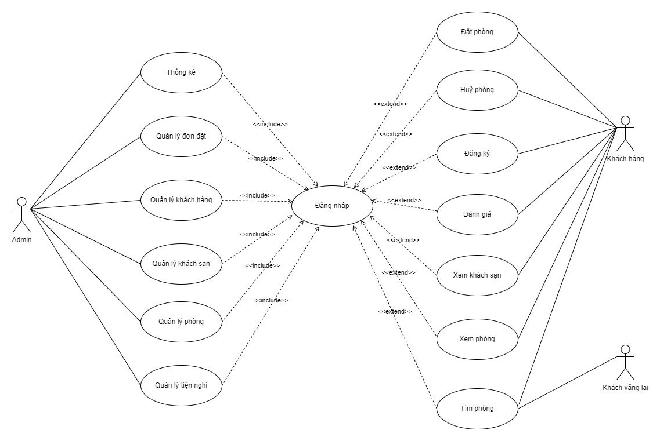

Hình 2.1 Biểu đồ usecase tổng quan hệ thống

### 2.2.2. Biểu đồ usecase chi tiết

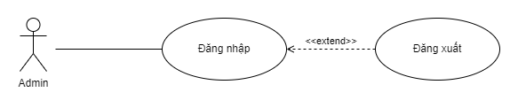

Hình 2.2 Usecase đăng nhập

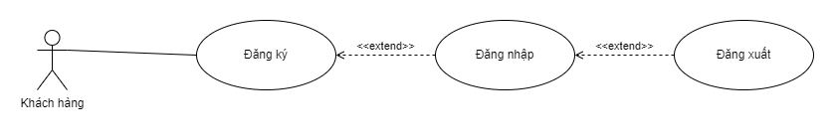

Hình 2.3 Usecase đăng ký

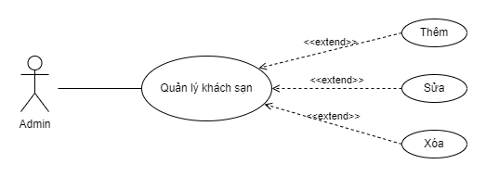

Hình 2.4 Usecase quản lý khách sạn

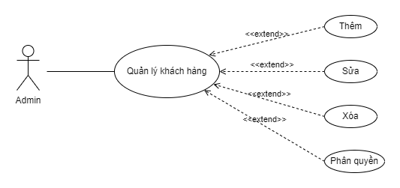

Hình 2.5 Usecase quản lý khách hàng

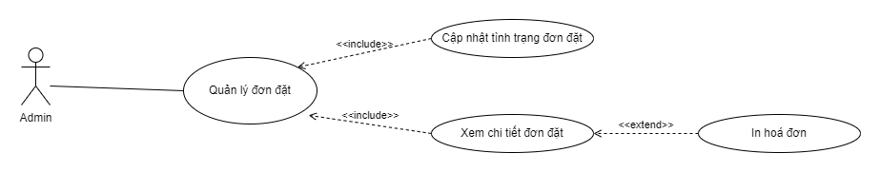

Hình 2.6 Usecase quản lý đơn đặt

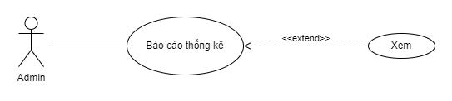

Hình 2.7 Usecase thống kê

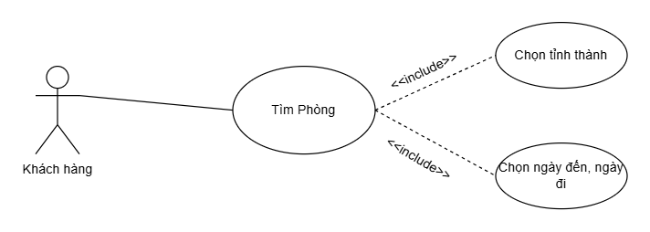

Hình 2.8 Usecase tìm phòng

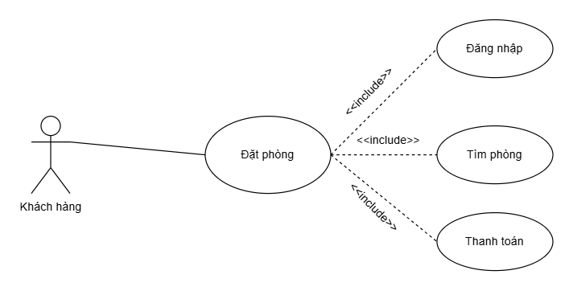

Hình 2.9 Usecase đặt phòng

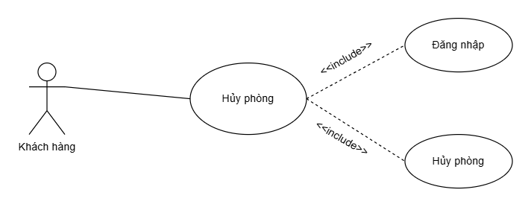

Hình 2.10 Usecase hủy phòng

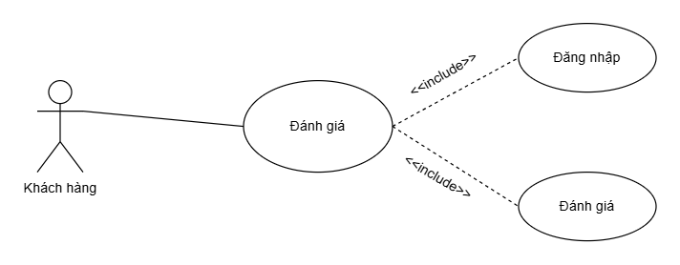

Hình 2.11 Usecase đánh giá

### 2.2.3. Đặc tả usecase

Bảng 2.1 Đặc tả usecase “Đăng ký”

|  |  |
| --- | --- |
| Tên usecase | Đăng ký |
| Mô tả | Usecase cho phép khách hàng đăng ký tài khoản tại website |
| Actor | Khách hàng |
| Điều kiện kích hoạt | Người dùng chọn chức năng đăng ký từ hệ thống |
| Tiền điều kiện | Người dùng chưa có tài khoản trên hệ thống |
| Hậu điều kiện | Đăng ký thành công |
| Luồng sự kiện chính | |  |  |  | | --- | --- | --- | | STT | Tác nhân | Hành động | | 1 | Khách hàng | Chọn chức năng đăng ký | | 2 | Hệ thống | Hiển thị form đăng ký | | 3 | Khách hàng | Nhập thông tin đăng ký | | 4 | Khách hàng | Nhấn nút đăng ký | | 5 | Hệ thống | Kiểm tra tính hợp lệ và đầy đủ của các trường khách hàng nhập | | 6 | Hệ thống | Kiểm tra tên đăng nhập tồn tại hay chưa | | 7 | Hệ thống | Kiểm tra trường mật khẩu phải trùng trường xác nhận mật khẩu | | 8 | Hệ thống | Chuyển đến trang đăng nhập | |
| Luồng sự kiện thay thế | |  |  |  | | --- | --- | --- | | STT | Tác nhân | Hành động | | 5a | Hệ thống | Thông báo lỗi: “Vui lòng điền đầy đủ thông tin” nếu nhập thiếu một trong các trường trên | | 6a | Hệ thống | Thông báo lỗi “Tên đăng nhập đã tồn tại” nếu tên đăng nhập này đã được đăng ký | | 7a | Hệ thống | Thông báo lỗi: “Mật khẩu và xác nhận mật khẩu không khớp” nếu 1 trong 2 trường nhập sai | |

Bảng 2.2 Đặc tả usecase "Đăng nhập"

|  |  |
| --- | --- |
| Tên usecase | Đăng nhập |
| Mô tả | Usecase cho phép khách hàng đăng nhập vào hệ thống để có thể xem chi tiết khách sạn, chi tiết phòng, đặt phòng, đánh giá; quản trị viên, nhân viên có thể quản lý hệ thống của mình |
| Actor | Khách hàng, quản trị viên, nhân viên |
| Điều kiện kích hoạt | Người dùng chọn chức năng đăng nhập từ hệ thống |
| Tiền điều kiện | Người dùng đã đăng ký tài khoản |
| Hậu điều kiện | Đăng nhập thành công |
| Luồng sự kiện chính | |  |  |  | | --- | --- | --- | | STT | Tác nhân | Hành động | | 1 | Khách hàng, quản trị viên, nhân viên | Chọn chức năng nhập | | 2 | Hệ thống | Hiển thị form đăng nhập | | 3 | Khách hàng, quản trị viên, nhân viên | Nhập thông tin đăng nhập | | 4 | Khách hàng, quản trị viên, nhân viên | Nhấn nút đăng nhập | | 5 | Hệ thống | Kiểm tra tính hợp lệ và đầy đủ của các trường khách hàng, quản trị viên, nhân viên nhập | | 6 | Hệ thống | Kiểm tra tên đăng nhập tồn tại hay không | | 7 | Hệ thống | Chuyển đến trang chủ | |
| Luồng sự kiện thay thế | |  |  |  | | --- | --- | --- | | STT | Tác nhân | Hành động | | 5a | Hệ thống | Thông báo lỗi: “Vui lòng điền đầy đủ thông tin” nếu nhập thiếu một trong các trường trên | | 6a | Hệ thống | Thông báo lỗi “Tên đăng nhập / mật khẩu không đúng” nếu không tìm thấy tên đăng nhập và mật khẩu nào trong hệ thống | |

Bảng 2.3 Đặc tả usecase “Quản lý khách sạn”

|  |  |
| --- | --- |
| Tên usecase | Quản lý khách sạn |
| Mô tả | Usecase cho phép quản trị viên thêm, sửa, xoá |
| Actor | Quản trị viên |
| Điều kiện kích hoạt | Người dùng nhấn vào mục thêm, sửa, xoá |
| Tiền điều kiện | Người dùng sau khi đăng nhập thành công vào hệ thống và ở mục “Quản lý khách sạn” |
| Hậu điều kiện | Hệ thống cập nhật danh sách khách sạn |
| Luồng sự kiện chính | |  |  |  | | --- | --- | --- | | STT | Tác nhân | Hành động | | 1 | Quản trị viên | Chọn chức năng thêm, sửa | | 2 | Hệ thống | Hiển thị form thêm khách sạn hoặc sửa khách sạn. | | 3 | Quản trị viên | Nhập thông tin cần thêm, sửa | | 4 | Quản trị viên | Nhấn nút lưu | | 5 | Hệ thống | Kiểm tra tính hợp lệ và đầy đủ của các trường người dùng nhập | | 6 | Hệ thống | Chuyển về trang danh sách khách sạn | | 7 | Quản trị viên | Chọn chức năng xoá | | 8 | Hệ thống | Xoá khách sạn vừa chọn | |
| Luồng sự kiện thay thế | |  |  |  | | --- | --- | --- | | STT | Tác nhân | Hành động | | 5a | Hệ thống | Thông báo lỗi: “Vui lòng điền đầy đủ thông tin” nếu nhập thiếu một trong các trường trên | |

Bảng 2.4 Đặc tả usecase "Quản lý khách hàng"

|  |  |
| --- | --- |
| Tên usecase | Quản lý khách hàng |
| Mô tả | Usecase cho phép quản trị viên thêm, sửa, xoá, phân quyền người dùng |
| Actor | Quản trị viên |
| Điều kiện kích hoạt | Người dùng nhấn vào mục thêm, sửa, xoá, phân quyền |
| Tiền điều kiện | Người dùng sau khi đăng nhập thành công vào hệ thống và ở mục “Quản lý khách hàng” |
| Hậu điều kiện | Hệ thống cập nhật danh sách khách hàng |
| Luồng sự kiện chính | |  |  |  | | --- | --- | --- | | STT | Tác nhân | Hành động | | 1 | Quản trị viên | Chọn chức năng thêm, sửa, xoá, phân quyền | | 2 | Hệ thống | Hiển thị form thêm, sửa, phân quyền, nếu chọn chức năng xoá thì về danh sách khách hàng. | | 3 | Quản trị viên | Nhập thông tin cần thêm, sửa, phân quyền | | 4 | Quản trị viên | Nhấn nút lưu | | 5 | Hệ thống | Kiểm tra tính hợp lệ và đầy đủ của các trường khách hàng nhập | | 6 | Hệ thống | Chuyển về trang danh sách khách hàng | |
| Luồng sự kiện thay thế | |  |  |  | | --- | --- | --- | | STT | Tác nhân | Hành động | | 5a | Hệ thống | Thông báo lỗi: “Vui lòng điền đầy đủ thông tin” nếu nhập thiếu một trong các trường trên | |

Bảng 2.5 Đặc tả usecase “Quản lý đơn đặt”

|  |  |
| --- | --- |
| Tên usecase | Quản lý đơn đặt |
| Mô tả | Usecase cho phép quản trị viên xoá, đổi trạng thái đơn, xem chi tiết đơn, in hoá đơn |
| Actor | Quản trị viên |
| Điều kiện kích hoạt | Người dùng nhấn vào mục xoá, trạng thái đơn, xem chi tiết đơn |
| Tiền điều kiện | Người dùng sau khi đăng nhập thành công vào hệ thống và ở mục “Quản lý đơn đặt” |
| Hậu điều kiện | Hệ thống cập nhật trạng thái đơn |
| Luồng sự kiện chính | |  |  |  | | --- | --- | --- | | STT | Tác nhân | Hành động | | 1 | Quản trị viên | Chọn vào ô trạng thái đơn, chọn trạng thái cần đổi, chọn xem chi tiết đơn, chọn in hoá đơn | | 2 | Hệ thống | Cập nhật trạng thái đơn đặt  Chuyển trang chi tiết đơn đặt | |
| Luồng sự kiện thay thế | Không |

Bảng 2.6 Đặc tả usecase "Thống kê"

|  |  |
| --- | --- |
| Tên usecase | Thống kê |
| Mô tả | Usecase cho phép quản trị viên xem thống kê doanh thu theo tháng, năm. Xem thống kê trạng thái đơn hàng có trên hệ thống |
| Actor | Quản trị viên |
| Điều kiện kích hoạt | Người dùng nhấn vào mục thống kê |
| Tiền điều kiện | Người dùng sau khi đăng nhập thành công vào hệ thống và ở mục “Thống kê” |
| Hậu điều kiện | Không |
| Luồng sự kiện chính | |  |  |  | | --- | --- | --- | | STT | Tác nhân | Hành động | | 1 | Quản trị viên | Chọn chức năng thống kê | | 2 | Hệ thống | Hiển thị doanh thu, trạng thái thái đơn đặt theo tháng, năm | |
| Luồng sự kiện thay thế | Không |

Bảng 2.7 Đặc tả usecase “Tìm phòng”

|  |  |
| --- | --- |
| Tên usecase | Tìm phòng |
| Mô tả | Usecase cho phép khách hàng tìm kiếm phòng còn trống của các khách sạn có trong hệ thống sau khi chọn địa điểm và ngày đến ngày đi |
| Actor | Khách hàng |
| Điều kiện kích hoạt | Người dùng chọn vào nút tìm kiếm |
| Tiền điều kiện | Không |
| Hậu điều kiện | Chuyển đến trang hiển thị danh sách các khách sạn có phòng trống theo địa điểm và ngày đến ngày đi đã chọn |
| Luồng sự kiện chính | |  |  |  | | --- | --- | --- | | STT | Tác nhân | Hành động | | 1 | Khách hàng | Nhập địa điểm, ngày đến ngày đi | | 2 | Khách hàng | Nhấn nút tìm kiếm | | 3 | Hệ thống | Kiểm tra tính hợp lệ và đầy đủ của các trường khách hàng nhập | | 4 | Hệ thống | Chuyển đến trang tìm kiếm | |
| Luồng sự kiện thay thế | |  |  |  | | --- | --- | --- | | STT | Tác nhân | Hành động | | 3a | Hệ thống | Thông báo lỗi: “Vui lòng điền đầy đủ thông tin” nếu nhập thiếu một trong các trường trên | |

Bảng 2.8 Đặc tả usecase “Đặt phòng”

|  |  |
| --- | --- |
| Tên usecase | Đặt phòng |
| Mô tả | Usecase cho phép khách hàng đặt phòng sau khi đã tìm được phòng mong muốn |
| Actor | Khách hàng |
| Điều kiện kích hoạt | Người dùng chọn vào nút đặt phòng |
| Tiền điều kiện | Người dùng sau khi đăng nhập, chọn khách sạn, chọn phòng mong muốn |
| Hậu điều kiện | Đặt phòng thành công |
| Luồng sự kiện chính | |  |  |  | | --- | --- | --- | | STT | Tác nhân | Hành động | | 1 | Khách hàng | Nhấn nút đặt phòng | | 2 | Khách hàng | Nhập thông tin để thực hiện đặt phòng | | 3 | Khách hàng | Kiểm tra thông tin phòng, giá tiền | | 4 | Khách hàng | Nhập số tài khoản ngân hàng, xác nhận thanh toán | | 5 | Hệ thống | Kiểm tra số tài khoản có đúng không | | 6 | Hệ thống | Chuyển về trang chủ sau khi thanh toán thành công | |
| Luồng sự kiện thay thế | |  |  |  | | --- | --- | --- | | STT | Tác nhân | Hành động | | 5a | Hệ thống | Thông báo lỗi: “Vui lòng điền đầy đủ thông tin” nếu nhập thiếu một trong các trường trên | | 6a | Hệ thống | Thông báo lỗi: “Sai thông tin” | |

Bảng 2.9 Đặc tả usecase “Huỷ phòng”

|  |  |
| --- | --- |
| Tên usecase | Huỷ phòng |
| Mô tả | Usecase cho phép khách hàng huỷ phòng trước 3 ngày đến |
| Actor | Khách hàng |
| Điều kiện kích hoạt | Người dùng chọn nút “Huỷ” |
| Tiền điều kiện | Người dùng sau khi đăng nhập thành công, vào trang lịch sử đặt phòng |
| Hậu điều kiện | Huỷ phòng thành công |
| Luồng sự kiện chính | |  |  |  | | --- | --- | --- | | STT | Tác nhân | Hành động | | 1 | Khách hàng | Nhấn nút huỷ phòng | | 2 | Hệ thống | Gửi thông báo xác nhận huỷ phòng | | 3 | Khách hàng | Hiển thị danh sách lịch sử đặt phòng | |
| Luồng sự kiện thay thế | Không |

Bảng 2.10 Đặc tả usecase “Đánh giá”

|  |  |
| --- | --- |
| Tên usecase | Đánh giá |
| Mô tả | Usecase cho phép khách hàng đánh giá khách sạn mà đã từng đặt phòng ở đó |
| Actor | Khách hàng |
| Điều kiện kích hoạt | Người dùng chọn nút “Thêm đánh giá” |
| Tiền điều kiện | Người dùng sau khi đăng nhập thành công, vào trang chi tiết khách sạn |
| Hậu điều kiện | Đánh giá thành công |
| Luồng sự kiện chính | |  |  |  | | --- | --- | --- | | STT | Tác nhân | Hành động | | 1 | Khách hàng | Chọn các mức điểm | | 2 | Khách hàng | Thêm thông tin cá nhân và thêm nội dung đánh giá | | 3 | Khách hàng | Nhấn nút “thêm đánh giá” | | 4 | Hệ thống | Chuyển vào trang chi tiết khách sạn | |
| Luồng sự kiện thay thế | Không |

## 2.3. Phân tích yêu cầu phi chức năng

### 2.3.1. Yêu cầu bảo mật

a, Bảo mật dựa trên phân quyền người dùng

* Hệ thống được thiết kế theo cơ chế phân quyền rõ ràng:

+ **Khách hàng**: Chỉ được phép sử dụng các chức năng phù hợp với vai trò của mình, như tìm kiếm, xem thông tin chi tiết khách sạn/phòng, đặt phòng, và đánh giá dịch vụ.

+ **Quản trị viên**: Được quyền truy cập và quản lý toàn bộ thông tin trên hệ thống, bao gồm quản lý khách hàng, khách sạn, phòng, đơn đặt phòng, và các báo cáo thống kê.

* Quyền truy cập sẽ được kiểm soát chặt chẽ để ngăn chặn khách hàng truy cập vào chức năng của quản trị viên hoặc ngược lại.

b, Bảo mật thông tin đăng nhập

* Hệ thống yêu cầu tất cả người dùng phải thực hiện đăng nhập để truy cập các chức năng.
* Thông tin đăng nhập (như mật khẩu) được mã hóa bằng thuật toán bảo mật (ví dụ: BCrypt, SHA-256) nhằm đảm bảo an toàn dữ liệu ngay cả khi có sự cố rò rỉ cơ sở dữ liệu.

c, Bảo mật chống tấn công mạng

* Áp dụng các biện pháp bảo vệ để ngăn chặn các hình thức tấn công phổ biến như SQL Injection, XSS (Cross-Site Scripting), và CSRF (Cross-Site Request Forgery).
* Sử dụng HTTPS để mã hóa dữ liệu truyền tải giữa người dùng và máy chủ, đảm bảo an toàn trước các cuộc tấn công nghe trộm.

d, Kiểm soát truy cập và bảo mật dữ liệu người dùng

* Mọi thông tin cá nhân và dữ liệu nhạy cảm của khách hàng sẽ được bảo mật nghiêm ngặt.
* Chỉ người dùng đã xác thực mới có quyền truy cập dữ liệu liên quan đến tài khoản của mình.
* Cơ sở dữ liệu được thiết lập các chính sách bảo mật để bảo vệ dữ liệu khỏi bị truy cập trái phép.

e, Quản lý phiên đăng nhập và cảnh báo bất thường

* Hệ thống theo dõi và quản lý phiên đăng nhập, tự động đăng xuất người dùng khi không hoạt động trong một khoảng thời gian nhất định để giảm thiểu nguy cơ đánh cắp phiên.
* Gửi cảnh báo đến người dùng khi phát hiện đăng nhập bất thường từ các vị trí hoặc thiết bị lạ.

Những biện pháp trên nhằm đảm bảo hệ thống vận hành an toàn, bảo mật thông tin và đáp ứng yêu cầu của các nhóm người dùng khác nhau.

### 2.3.2. Yêu cầu hiệu năng

Một website cơ bản không nhất thiết là phải theo quy chuẩn cơ bản. Nó có nhiều trang con được liên kết với nhau và các trang sẽ sử dụng script. Tuy nhiên, việc thiết kế và phát triển website chuyên nghiệp luôn luôn theo một khuôn khổ tiêu chuẩn, chẳng hạn như mô hình MVC (Model – View – Controller). Trong mô hình này, website được chia thành 3 lớp: lớp thấp nhất là lớp Model sẽ xử lý tất cả truy vấn cơ sở dữ liệu. Lớp Controller thực hiện các chức năng web thông qua những tiện ích cơ sở dữ liệu trong lớp Model. Lớp View xử lý giao diện người dùng mà người xem có thể thấy, bằng cách sử dụng các chức năng được xây dựng trong lớp điều kiện. Kiểu kiến trúc này giúp trang web làm việc ổn định hơn, dễ dàng hơn để mở rộng, nâng cấp, hoặc mở rộng.

Đối với một trang web tìm kiếm và đặt phòng khách sạn, lượng truy cập của khách hàng sẽ rất nhiều trong cùng một thời điểm, vì vậy hệ thống cần phải có khả năng chịu tải phù hợp, có thể xử lý các request của khách hàng một cách nhanh nhất. Kèm theo đó những tương tác của người sử dụng đối với trang web cần được phản hồi nhanh chóng, vì vậy kĩ thuật AJAX cho phép nội dung được tải sẵn trước khi người dùng thực sự xem nội dung đó, điều này sẽ giúp người dùng có trải nghiệm mượt mà hơn.

Tóm lại, về mặt hiệu năng của hệ thống, em sẽ được xây dựng dựa trên mô hình MVC, sử dụng tối đa khả năng của AJAX, kèm theo đó là có một thiết kế về cơ sở dữ liệu phù hợp.

## 2.4. Phân tích biểu đồ hoạt động

### 2.4.1. Đăng nhập

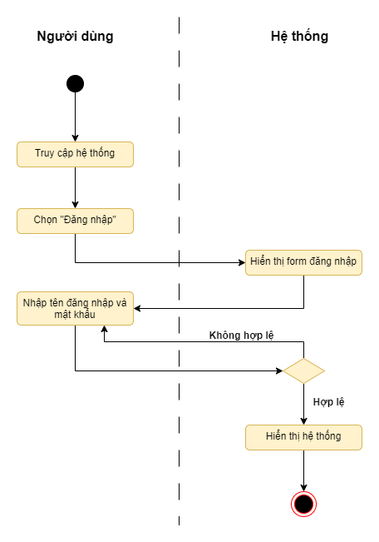

Hình 2.12 Biểu đồ hoạt động “Đăng nhập”

### 2.4.2. Đăng ký

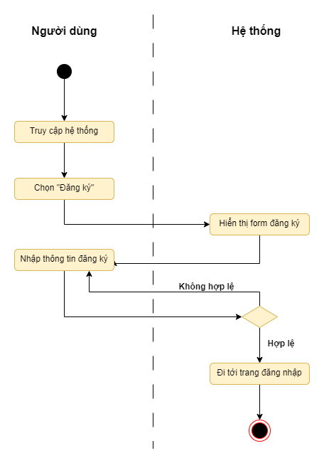

Hình 2.13 Biểu đồ hoạt động “Đăng ký”

### 2.4.3. Đặt phòng

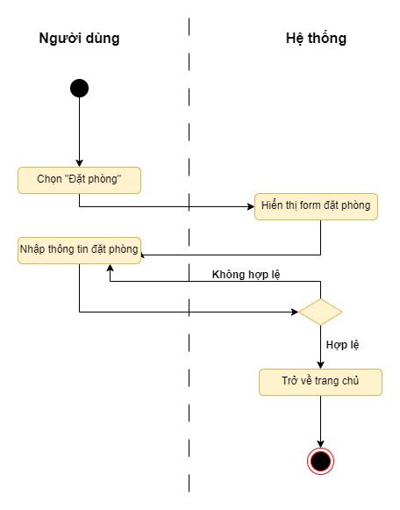

Hình 2.14 Biểu đồ hoạt động “Đặt phòng”

### 2.4.4. Huỷ phòng

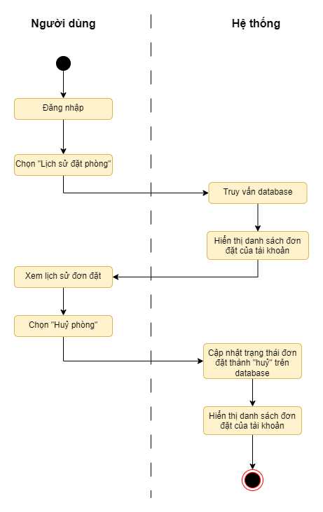

Hình 2.15 Biểu đồ hoạt động “Huỷ phòng”

### 2.4.5. Tìm phòng

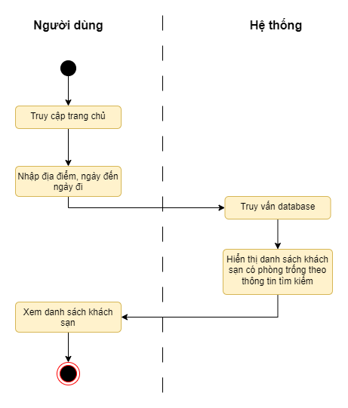

Hình 2.16 Biểu đồ hoạt động “Tìm phòng”

### 2.4.6. Cập nhật trạng thái đơn đặt

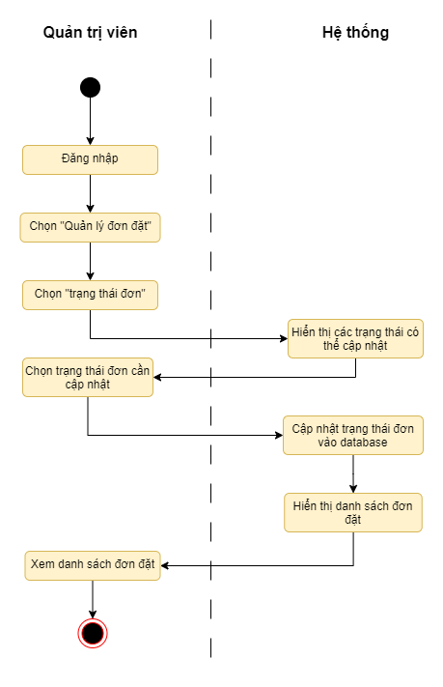

Hình 2.17 Biểu đồ hoạt động “Cập nhật trạng thái đơn”

### 2.4.7. Thống kê

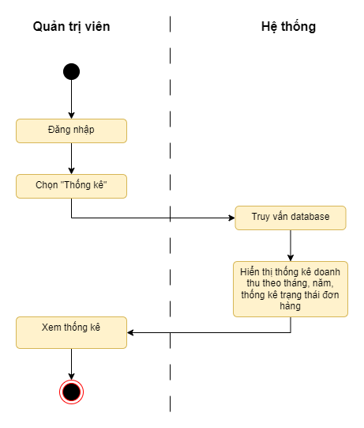

Hình 2.18 Biểu đồ hoạt động “Thống kê”

### 2.4.9. Thêm khách sạn

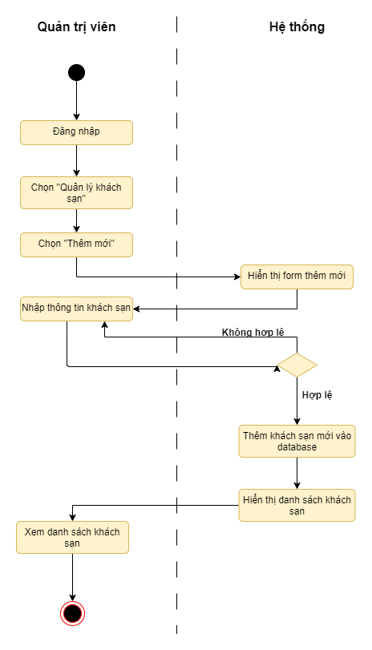

Hình 2.19 Biểu đồ hoạt động “Thêm khách sạn”

### 2.4.10. Sửa khách sạn

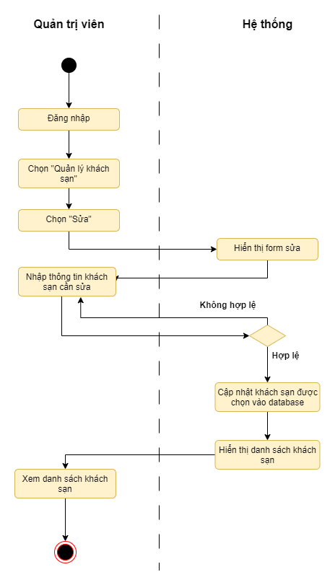

Hình 2.20 Biểu đồ hoạt động “Sửa khách sạn”

### 2.4.11. Xoá khách sạn

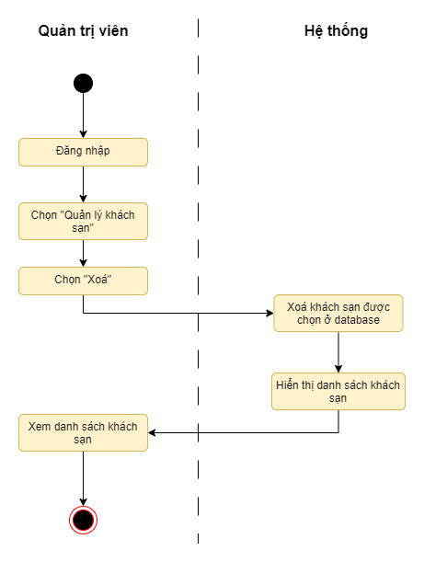

Hình 2.21 Biểu đồ hoạt động “Xoá khách sạn”

### 2.4.12. Phân quyền khách hàng

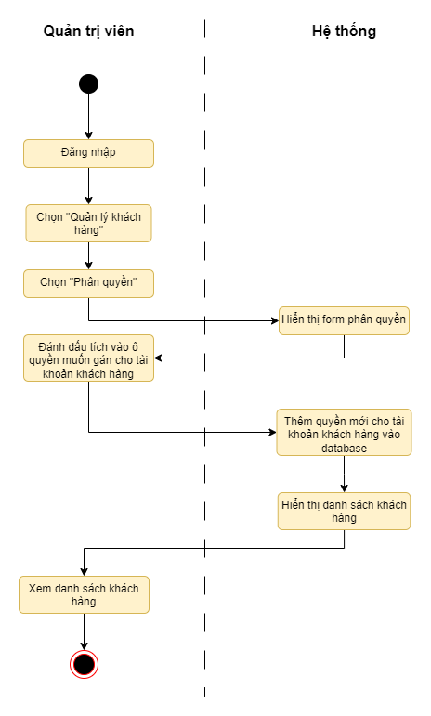

Hình 2.22 Biểu đồ hoạt động “Phân quyền khách hàng”

## 2.5. Phân tích biểu đồ tuần tự

### 2.5.1. Đăng nhập

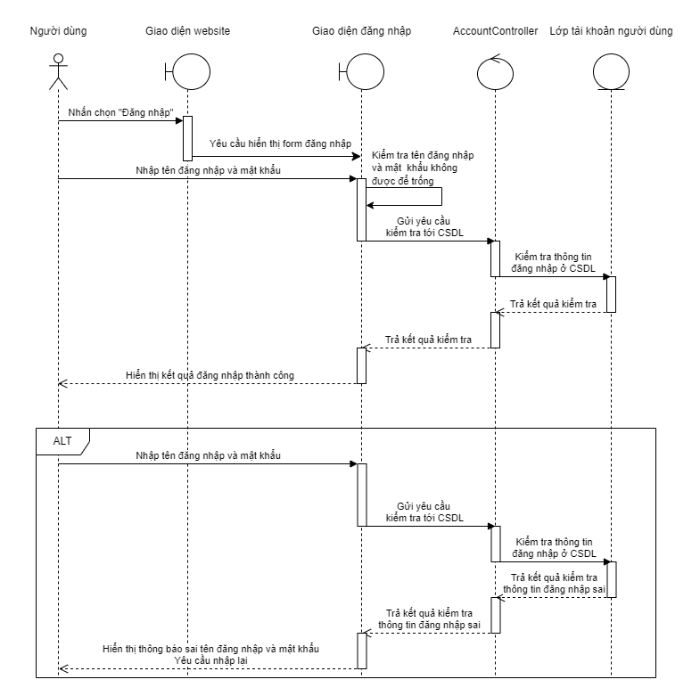

Hình 2.23 Biểu đồ tuần tự “Đăng nhập”

### 2.5.2. Đăng ký

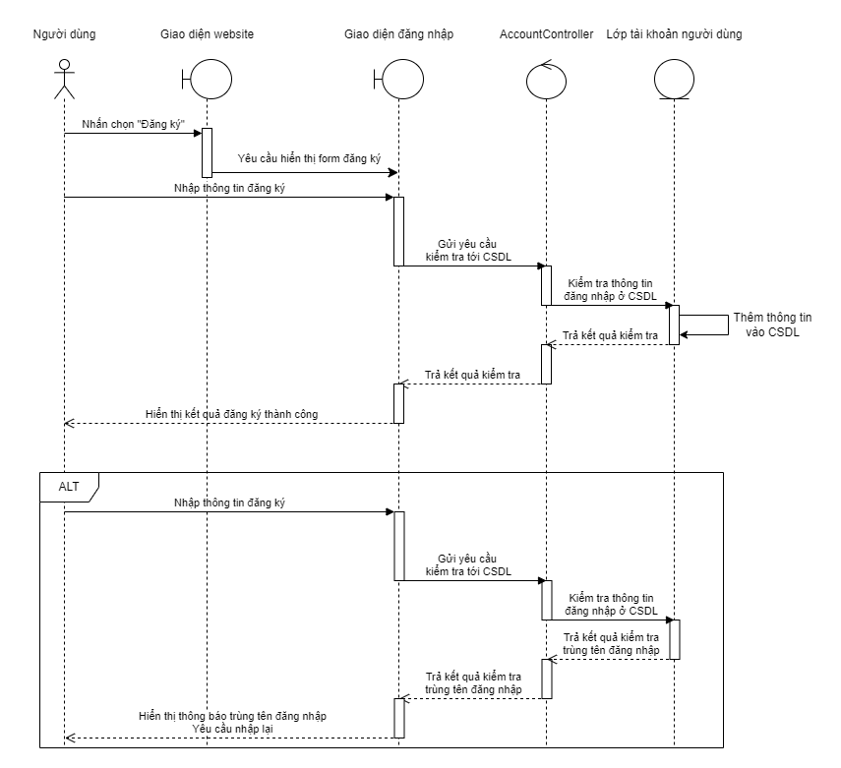

Hình 2.24 Biểu đồ tuần tự “Đăng ký”

### 2.5.3. Cập nhật trạng thái đơn đặt

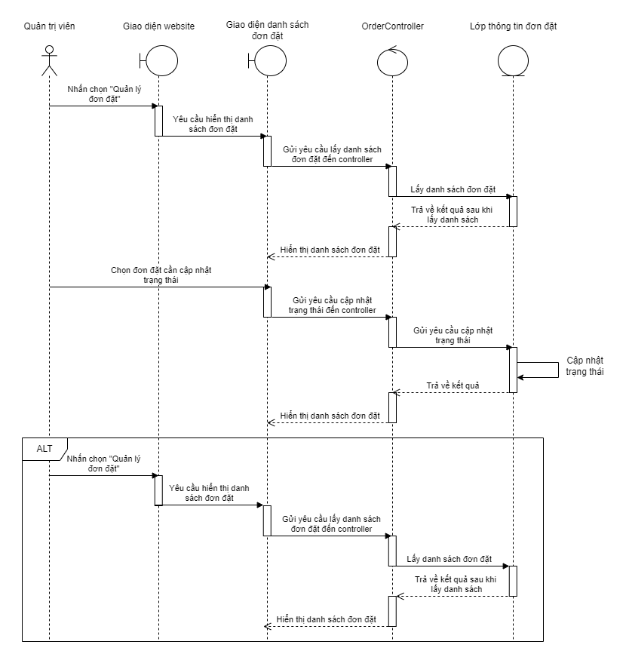

Hình 2.25 Biểu đồ tuần tự “Cập nhật trạng thái đơn đặt”

### 2.5.4. Đặt phòng

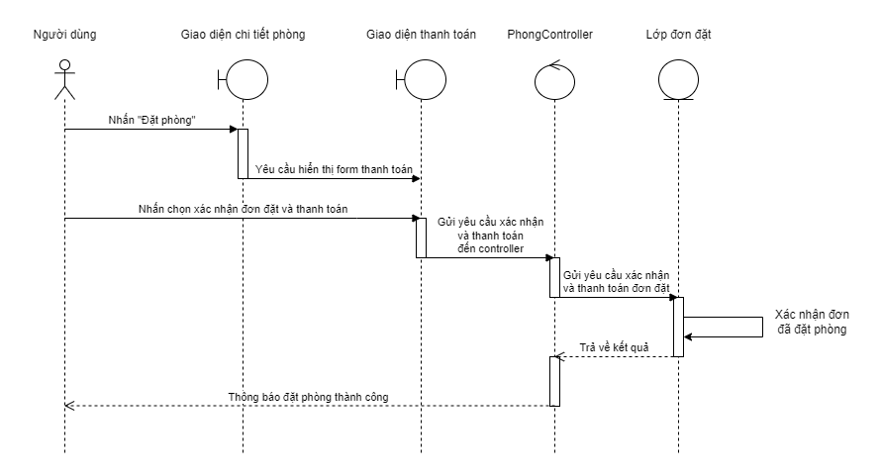

Hình 2.26 Biểu đồ tuần tự “Đặt phòng”

### 2.5.5. Huỷ phòng

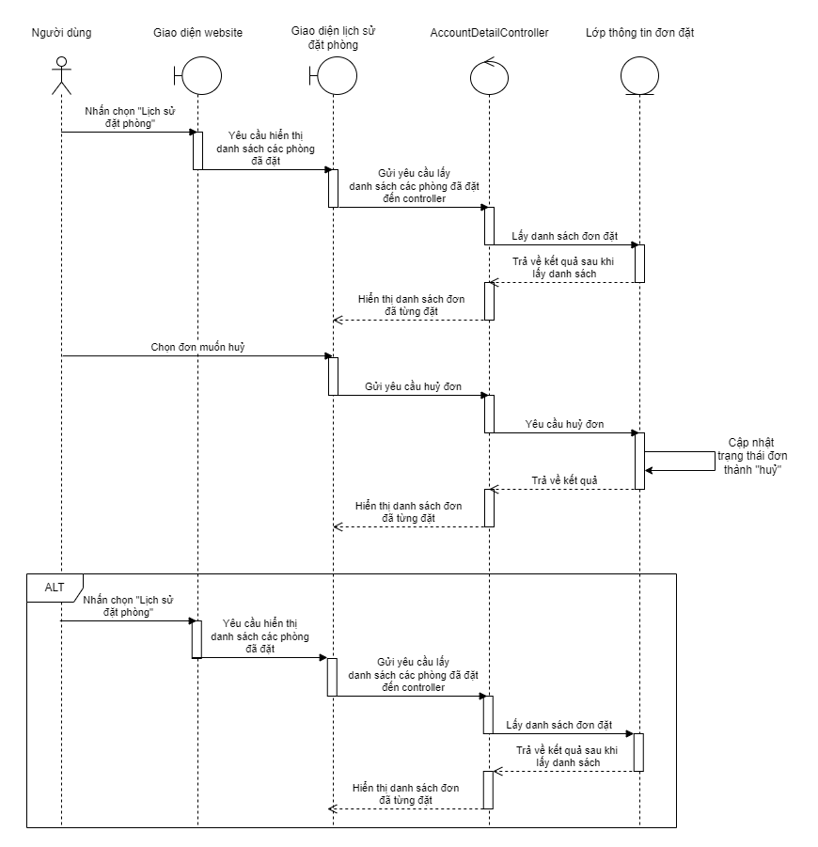

Hình 2.27 Biểu đồ tuần tự “Huỷ phòng”

### 2.5.6. Phân quyền khách hàng

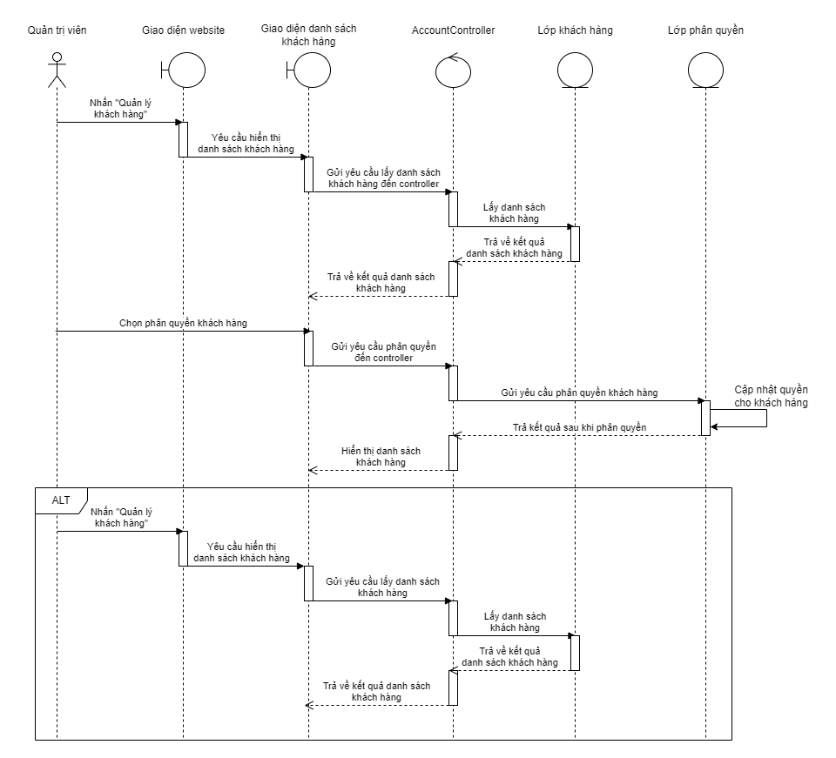

Hình 2.28 Biểu đồ tuần tự “Phân quyền khách hàng”

### 2.5.7. Tìm phòng

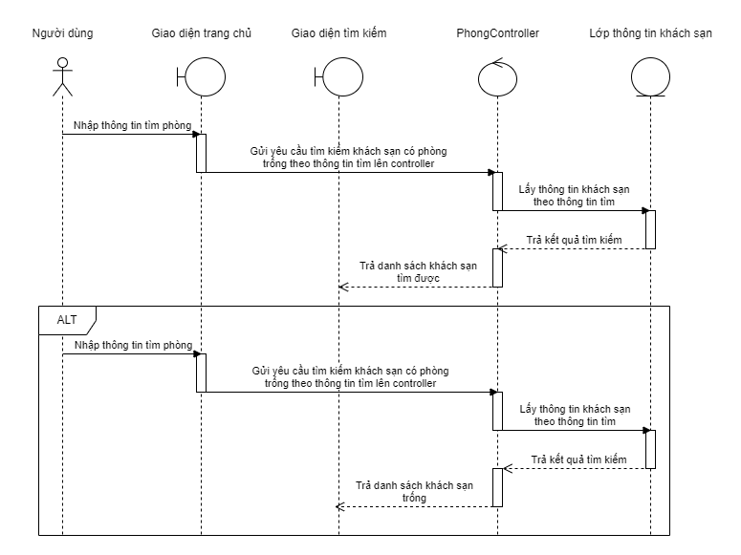

Hình 2.29 Biểu đồ tuần tự “Tìm phòng”

### 2.5.8. Thống kê

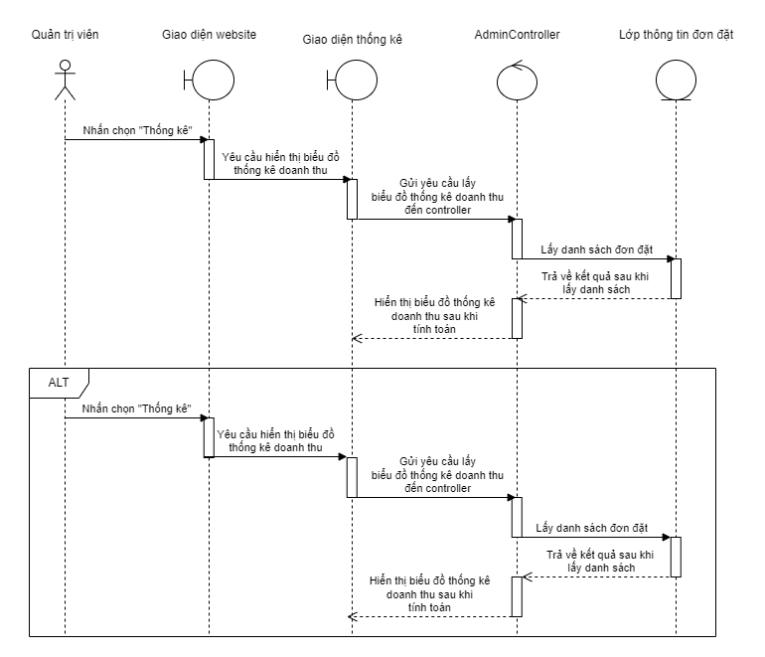

Hình 2.30 Biểu đồ tuần tự “Thống kê”

### 2.5.9. Thêm khách sạn

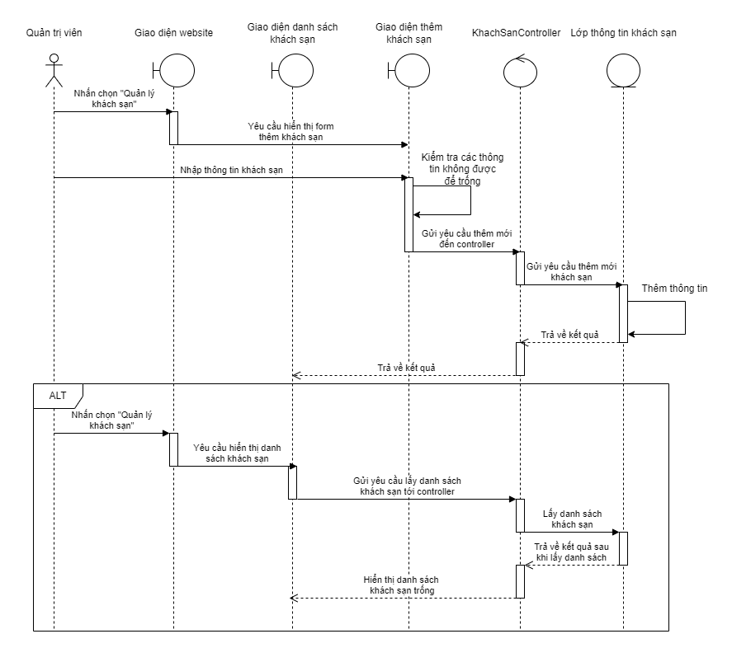

Hình 2.31 Biểu đồ tuần tự “Thêm khách sạn”

### 2.5.10. Sửa khách sạn

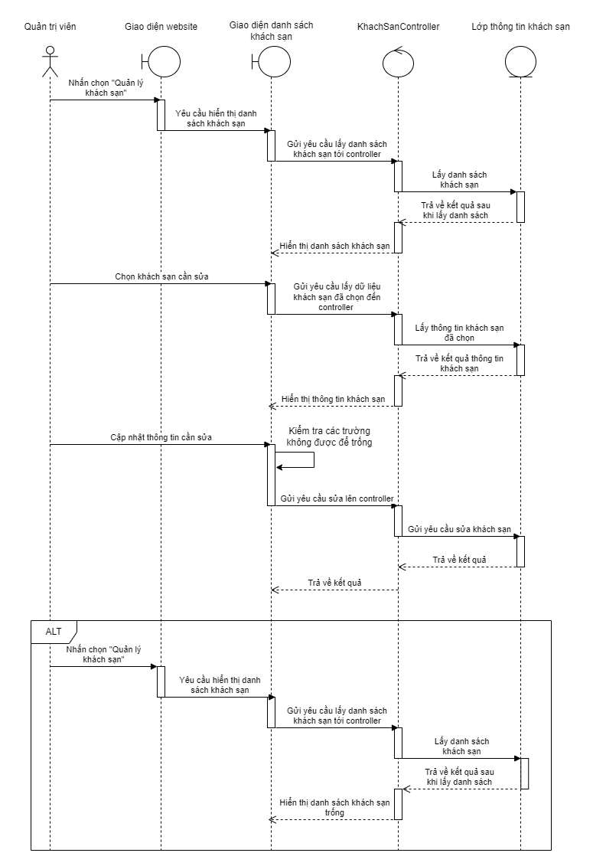

Hình 2.32 Biểu đồ tuần tự “Sửa khách sạn”

### 2.5.11. Xoá khách sạn

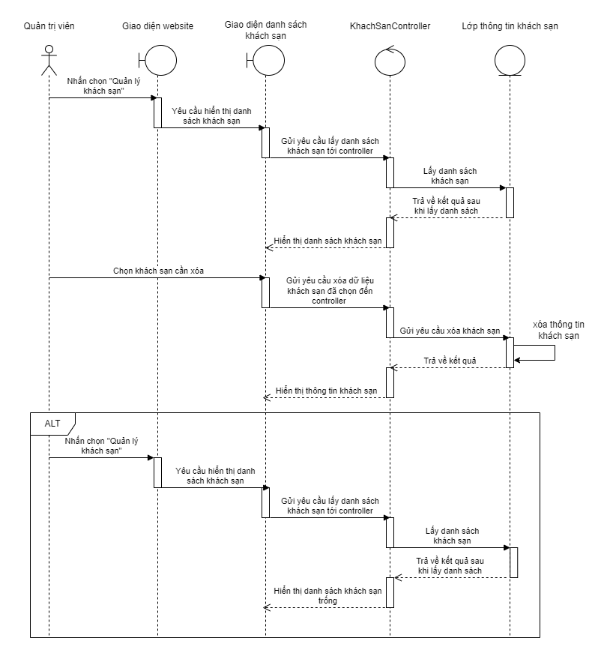

Hình 2.33 Biểu đồ tuần tự “Xoá khách sạn”

## 2.6. Thiết kế cơ sở dữ liệu

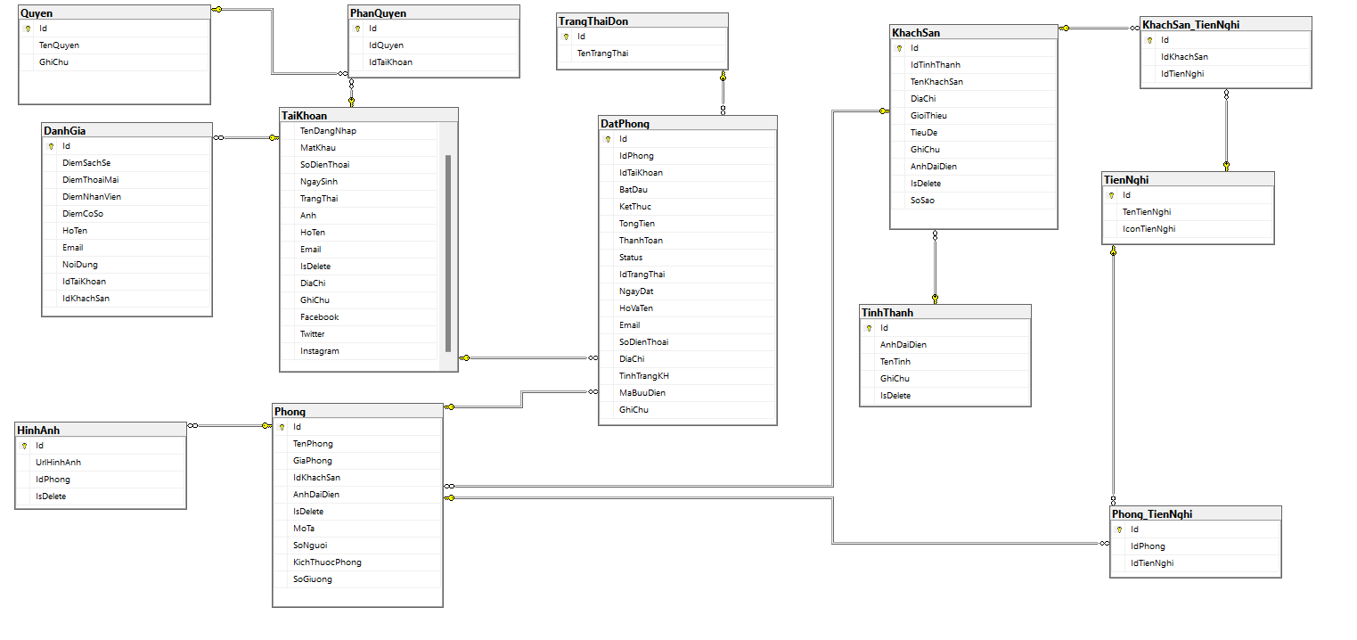

Hình 2.34 Sơ đồ cơ sở dữ liệu

### 2.6.1. Bảng dữ liệu “TaiKhoan”

Mục đích: Lưu tất cả các tài khoản bao gồm cả admin và khách hàng thông thường.

Danh sách thuộc tính:

Bảng 2.11 Mô tả bảng “TaiKhoan”

|  |  |  |  |
| --- | --- | --- | --- |
| Tên thuộc tính | Diễn giải | Kiểu dữ liệu | Ràng buộc |
| Id | Mã tài khoản | INT | Primary key |
| TenDangNhap | Tài khoản đăng nhập | VARCHAR(255) |  |
| MatKhau | Mật khẩu đăng nhập | VARCHAR(255) |  |
| SoDienThoai | Số điện thoại khách hàng | VARCHAR(10) |  |
| NgaySinh | Ngày sinh khách hàng | DATE |  |
| TrangThai | Trạng thái tài khoản | BIT |  |
| Anh | Ảnh đại diện | NVARCHAR(255) |  |
| HoTen | Họ tên khách hàng | NVARCHAR(50) |  |
| Email | Email khách hàng | NVARCHAR(50) |  |
| DiaChi | Địa chỉ khách hàng | VARCHAR(255) |  |
| Facebook | Link facebook của khách hàng | NVARCHAR(255) |  |
| Twitter | Link twitter của khách hàng | NVARCHAR(255) |  |
| Instagram | Link instagram của khách hàng | NVARCHAR(255) |  |

### 2.6.2. Bảng dữ liệu “PhanQuyen”

Mục đích: Lưu các quyền của tài khoản.

Danh sách thuộc tính

Bảng 2.12 Mô tả bảng “PhanQuyen”

|  |  |  |  |
| --- | --- | --- | --- |
| Tên thuộc tính | Diễn giải | Kiểu dữ liệu | Ràng buộc |
| Id | Mã phân quyền | INT | Primary key |
| IdQuyen | Mã quyền | INT | Foreign key |
| IdTaiKhoan | Mã tài khoản | INT | Foreign key |

### 2.6.3. Bảng dữ liệu “Quyen”

Mục đích: Lưu các quyền có trong hệ thống.

Danh sách thuộc tính:

Bảng 2.13 Mô tả bảng “Quyen”

|  |  |  |  |
| --- | --- | --- | --- |
| Tên thuộc tính | Diễn giải | Kiểu dữ liệu | Ràng buộc |
| Id | Mã quyền | INT | Primary key |
| TenQuyen | Tên quyền | NVARCHAR(255) |  |
| GhiChu | Ghi chú của quyền | NVARCHAR(255) |  |

### 2.6.4. Bảng dữ liệu “DatPhong”

Mục đích: Lưu thông tin các đơn đặt phòng.

Danh sách các thuộc tính:

Bảng 2.14 Mô tả bảng “DatPhong”

|  |  |  |  |
| --- | --- | --- | --- |
| Tên thuộc tính | Diễn giải | Kiểu dữ liệu | Ràng buộc |
| Id | Mã đơn đặt | INT | Primary key |
| IdPhong | Mã phòng | INT | Foreign key |
| IdTaiKhoan | Mã tài khoản | INT | Foreign key |
| BatDau | Ngày đến lấy phòng | DATETIME |  |
| NgayDi | Ngày đi khỏi phòng | DATETIME |  |
| TongTien | Tổng tiền phòng | FLOAT |  |
| ThanhToan | Tên phương thức thanh toán | NVARCHAR(100) |  |
| IdTrangThai | Mã trạng thái | INT | Foreign key |
| NgayDat | Ngày đặt phòng trên hệ thống | DATETIME |  |
| HoVaTen | Họ và tên người đặt | NVARCHAR(255) |  |
| Email | Email người đặt | NVARCHAR(255) |  |
| SoDienThoai | Số điện thoại người đặt | NVARCHAR(255) |  |

### 2.6.5. Bảng dữ liệu “TrangThaiDon”

Mục đích: Lưu trữ các trạng thái đơn hàng có trong hệ thống.

Danh sách thuộc tính:

Bảng 2.15 Mô tả bảng “TrangThaiDon”

|  |  |  |  |
| --- | --- | --- | --- |
| Tên thuộc tính | Diễn giải | Kiểu dữ liệu | Ràng buộc |
| Id | Mã phân quyền | INT | Primary key |
| TenTrangThai | Tên trạng thái đơn | NVARCHAR(255) |  |

### 2.6.6. Bảng dữ liệu “Phong”

Mục đích: Lưu trữ thông tin phòng của từng khách sạn.

Danh sách thuộc tính:

Bảng 2.16 Mô tả bảng “Phong”

|  |  |  |  |
| --- | --- | --- | --- |
| Tên thuộc tính | Diễn giải | Kiểu dữ liệu | Ràng buộc |
| Id | Mã phòng | INT | Primary key |
| TenPhong | Tên phòng | VARCHAR(255) |  |
| GiaPhong | Giá phòng | FLOAT |  |
| IdKhachSan | Mã khách sạn | INT | Foreign key |
| AnhDaiDien | Ảnh đại diện | NVARCHAR(255) |  |
| MoTa | Mô tả phòng | NVARCHAR(MAX) |  |
| SoNguoi | Số lượng người tối đa của phòng | INT |  |
| KichThuoc | Kích thước phòng | FLOAT |  |
| SoGiuong | Số lượng giường của phòng | INT |  |

### 2.6.7. Bảng dữ liệu “HinhAnh”

Mục đích: Lưu thêm dữ liệu về hình ảnh của phòng.

Danh sách thuộc tính:

Bảng 2.17 Mô tả bảng “HinhAnh”

|  |  |  |  |
| --- | --- | --- | --- |
| Tên thuộc tính | Diễn giải | Kiểu dữ liệu | Ràng buộc |
| Id | Mã hình ảnh | INT | Primary key |
| UrlHinhAnh | Tên file hình ảnh | VARCHAR(255) |  |
| IdPhong | Mã phòng | INT | Foreign key |

### 2.6.8. Bảng dữ liệu “TienNghi”

Mục đích: Lưu thông tin tiện nghi của phòng.

Danh sách thuộc tính:

Bảng 2.18 Mô tả bảng “TienNghi”

|  |  |  |  |
| --- | --- | --- | --- |
| Tên thuộc tính | Diễn giải | Kiểu dữ liệu | Ràng buộc |
| Id | Mã tiện nghi | INT | Primary key |
| TenTienNghi | Tên tiện nghi | VARCHAR(255) |  |
| IconTienNghi | Tên icon của tiện nghi | VARCHAR(255) |  |

### 2.6.9. Bảng dữ liệu “Phong_TienNghi”

Mục đích: Bảng trung gian của 2 bảng “Phong” và “TienNghi”.

Danh sách thuộc tính:

Bảng 2.19 Mô tả bảng “Phong_TienNghi”

|  |  |  |  |
| --- | --- | --- | --- |
| Tên thuộc tính | Diễn giải | Kiểu dữ liệu | Ràng buộc |
| Id | Mã phong_tiennghi | INT | Primary key |
| IdPhong | Mã phòng | INT | Foreign key |
| IdTienNghi | Mã tiện nghi | INT | Foreign key |

### 2.6.10. Bảng dữ liệu “KhachSan”

Mục đích: Lưu trữ thông tin của khách sạn.

Danh sách thuộc tính:

Bảng 2.20 Mô tả bảng “KhachSan”

|  |  |  |  |
| --- | --- | --- | --- |
| Tên thuộc tính | Diễn giải | Kiểu dữ liệu | Ràng buộc |
| Id | Mã khách sạn | INT | Primary key |
| TenKhachSan | Tên khách sạn | VARCHAR(255) |  |
| DiaChi | Địa chỉ khách sạn | VARCHAR(255) |  |
| GioiThieu | Nội dung giới thiệu về khách sạn | VARCHAR(MAX) |  |
| TieuDe | Tiêu đề khách sạn | NVARCHAR(255) |  |
| GhiChu | Ghi chú khách sạn | NVARCHAR(255) |  |
| AnhDaiDien | Ảnh đại diện của khách sạn | NVARCHAR(255) |  |
| SoSao | Số sao của khách sạn | INT |  |
| IdTinhThanh | Mã tỉnh thành | INT | Foreign key |

### 2.6.11. Bảng dữ liệu “KhachSan_TienNghi”

Mục đích: Bảng trung gian của 2 bảng “KhachSan” và “TienNghi”

Danh sách thuộc tính:

Bảng 2.21 Mô tả bảng “KhachSan_TienNghi”

|  |  |  |  |
| --- | --- | --- | --- |
| Tên thuộc tính | Diễn giải | Kiểu dữ liệu | Ràng buộc |
| Id | Mã khachsan_tiennghi | INT | Primary key |
| IdKhachSan | Mã khách sạn | INT | Foreign key |
| IdTienNghi | Mã tiện nghi | INT | Foreign key |

### 2.6.12. Bảng dữ liệu “DanhGia”

Mục đích: Lưu trữ thông tin đánh giá của khách hàng cho khách sạn.

Danh sách thuộc tính:

Bảng 2.22 Mô tả bảng “DanhGia”

|  |  |  |  |
| --- | --- | --- | --- |
| Tên thuộc tính | Diễn giải | Kiểu dữ liệu | Ràng buộc |
| Id | Mã đánh giá | INT | Primary key |
| DiemSachSe | Điểm sạch sẽ | INT |  |
| DiemNhanVien | Điểm nhân viên | INT |  |
| DiemCoSo | Điểm cơ sở | INT |  |
| DiemThoaiMai | Điểm thoải mái | INT |  |
| HoTen | Họ tên của khách hàng | NVARCHAR(255) |  |
| Email | Email của khách hàng | NVARCHAR(50) |  |
| NoiDung | Nội dung đánh giá | NVARCHAR(MAX) |  |
| IdTaiKhoan | Mã tài khoản | INT | Foreign key |
| IdKhachSan | Mã khách sạn | INT |  |

### 2.6.13. Bảng dữ liệu “TinhThanh”

Mục đích: Lưu trữ thông tin tỉnh thành trong nước.

Danh sách thuộc tính:

Bảng 2.23 Mô tả bảng “TinhThanh”

|  |  |  |  |
| --- | --- | --- | --- |
| Tên thuộc tính | Diễn giải | Kiểu dữ liệu | Ràng buộc |
| Id | Mã tỉnh thành | INT | Primary key |
| TenTinh | Tên tỉnh thành | VARCHAR(255) |  |
| AnhDaiDien | Ảnh đại diện của tỉnh | VARCHAR(255) |  |
| GhiChu | Ghi chú | VARCHAR(255) |  |

## 2.7. Kiến trúc tổng thể của hệ thống

### 2.7.1. Tầng trình bày

Chuyển các dữ liệu cho người dùng và biến đổi các hành động của người dùng thành các sự kiện vào hệ thống.

- Khách vãng lai: gồm các chức năng

+ Tìm kiếm phòng

- Khách hàng: gồm các chức năng

+ Đăng ký

+ Đăng nhập

+ Đăng xuất

+ Tìm kiếm phòng

+ Lọc tìm kiếm

+ Xem khách sạn

+ Xem chi tiết phòng

+ Đặt phòng

+ Đánh giá khách sạn

+ Huỷ đơn đặt

+ Chỉnh sửa thông tin cá nhân

- Quản trị viên: gồm các chức năng

+ Đăng nhập

+ Quản lý đơn đặt

+ Quản lý khách sạn

+ Quản lý phòng

+ Quản lý khách hàng

+ Quản lý tiện nghi

+ Thống kê

### 2.7.2. Tầng ứng dụng

Bao gồm các đối tượng điều khiển và dẫn dắt các quy luật của ứng dụng. Gồm các lớp:

- Điều khiển Quản lý khách sạn (KhachSanController)

- Điều khiển Quản lý phòng (PhongController)

- Điều khiển Quản lý tiện nghi (TienNghiController)

- Điều khiển Quản lý khách hàng (TaiKhoanController)

- Điều khiển Quản lý đơn đặt (OrderController)

- Điều khiển Quản lý đăng nhập (AccountController)

- Điều khiển Thống kê (AdminController)

- Điều khiển Trang chủ (HomeController)

- Điều khiển Chỉnh sửa trang cá nhân, huỷ phòng (AccountDetailController)

- Điều khiển Xem chi tiết khách sạn, chi tiết phòng, đặt phòng, đánh giá (PhongController)

### 2.7.3. Tầng nghiệp vụ

Bao gồm các đối tượng nghiệp vụ (hay lĩnh vực), cùng sự cài đặt các quy tắc quản lý chúng.

- Truy cập và thay đổi dữ liệu:

+ Thống kê

+ Quản lý khách sạn

+ Quản lý phòng

+ Quản lý đơn đặt

+ Quản lý khách hàng

+ Quản lý tiện nghi

- Xử lý tương tác

+ Thêm khách sạn

+ Sửa khách sạn

+ Xoá khách sạn

+ Thêm phòng

+ Sửa phòng

+ Xoá phòng

+ Cập nhật trạng thái đơn đặt

+ Phân quyền

+ Thêm người dùng

+ Sửa người dùng

+ Xoá người dùng

+ Thêm tiện nghi

+ Sửa tiện nghi

+ Xoá tiện nghi

### 2.7.4. Tầng lưu trữ dữ liệu

Quản lý việc truy cập (đọc/viết) các đối tượng nghiệp vụ từ các phương tiện lưu trữ dữ liệu.

Gồm các lớp:

* DanhGia:

+ Mã đánh giá (Id)

+ Điểm thoải mái (DiemThoaiMai)

+ Điểm sạch sẽ (DiemSachSe)

+ Điểm nhân viên (DiemNhanVien)

+ Điểm cơ sở (DiemCoSo)

+ Họ tên (HoTen)

+ Email (email)

+ Nội dung (NoiDung)

* DatPhong:

+ Mã đơn đặt (Id)

+ Ngày đến (BatDau)

+ Ngày đi (KetThuc)

+ Tồng tiền (TongTien)

+ Phương thức thanh toán (ThanhToan)

+ Ngày đặt (NgayDat)

* HinhAnh:

+ Mã hình ảnh (Id)

+ Tên file hình ảnh (UrlHinhAnh)

* KhachSan:

+ Mã khách sạn (Id)

+ Tên khách sạn (TenKhachSan)

+ Địa chỉ khách sạn (DiaChi)

+ Ảnh khách sạn (AnhDaiDien)

+ Số sao (SoSao)

* Phong:

+ Mã phòng (Id)

+ Tên phòng (TenPhong)

+ Giá phòng (GiaPhong)

+ Ảnh của phòng (AnhDaiDien)

+ Số người tối đa (SoNguoi)

+ Kích thước phòng (KichThuocPhong)

+ Số lượng giường (SoGiuong)

+ Mô tả phòng (MoTa)

* Quyen:

+ Mã quyền (Id)

+ Tên quyền (TenQuyen)

* TaiKhoan:

+ Mã tài khoản (Id)

+ Tên đăng nhập (TenDangNhap)

+ Mật khẩu (MatKhau)

+ Họ tên (HoTen)

+ Số điện thoại (SoDienThoai)

+ Ngày sinh (NgaySinh)

+ Ảnh đại diện (Anh)

+ Địa chỉ (DiaChi)

* TienNghi:

+ Mã tiện nghi (Id)

+ Tên tiện nghi (TenTienNghi)

+ Icon của tiện nghi (IconTienNghi)

* TinhThanh:

+ Mã tỉnh thành (Id)

+ Tên tỉnh thành (TenTinh)

* TrangThaiDon:

+ Mã trạng thái (Id)

+ Tên trạng thái (TenTrangThai)

# CHƯƠNG 3: CÀI ĐẶT VÀ KIỂM THỬ HỆ THỐNG

## 3.1. Công nghệ phát triển

## 3.1.1. Giới thiệu về ASP.NET Core MVC

ASP.NET Core MVC là một phần của framework ASP.NET Core, được sử dụng để phát triển ứng dụng web theo mô hình MVC (Model – View – Controller). Đây là một mô hình phổ biến trong việc phát triển ứng dụng web, giúp tạch biệt logic dữ liệu, logic xử lý và giao diện người dùng.

## 3.1.2. Ưu điểm của ASP.NET Core MVC

* **Đa nền tảng (Cross-platform)**: ASP.NET Core là một framework đa nền tảng, cho phép phát triển ứng dụng trên nhiều hệ điều hành như Windows, Linux và macOS. Điều này tạo ra sự linh hoạt trong việc triển khai ứng dụng trên nhiều môi trường khác nhau.
* **Dependency Injection (DI)**: ASP.NET Core tích hợp sẵn Dependency Injection container, giúp quản lý và cung cấp cách thành phần phụ thuộc choc các thành phần khách nhau trong ứng dụng. Điều này làm cho việc kiểm thử và tái sử dụng mã nguồn dễ dàng hơn.
* **Linh hoạt và dễ bảo trì**: ASP.NET Core MVC sử dụng mô hình MVC (Model – View – Controller) giúp tách biệt logic dữ liệu, giao diện người dùng và logic điều khiển. Điều này làm cho mã nguồn dễ bảo trì, mở rộng và tái sử dụng.
* **Routing và Middleware**: ASP.NET Core cung cấp hệ thống routing linh hoạt, cho phép ánh xạ các yêu cầu URL đến các phương thức xử lý trong controller. Middleware cũng là một tính năng quan trọng, cho phép thực hiện các xử lý trước và sau khi yêu cầu được xử lý.
* **Cộng đồng lớn và hỗ trợ mạnh mẽ**: Với sự hỗ trợ từ Microsoft và cộng đồng lập trình viên lớn, bạn có thể dễ dàng tìm thấy tài liệu, hướng dẫn và các thư viện hữu ích để phát triển ứng dụng ASP.NET Core MVC.
* **Hiệu suất cao**: ASP.NET Core được tối ưu hoá để cung cấp hiệu suất tốt nhất, đặc biệt là trong việc xử lý các yêu cầu web đa dạng và công việc I/O. Điều này làm cho ứng dụng phản hồi nhanh chóng và đáp ứng tốt trong các tình huống có tải lớn.

## Khái quát mô hình MVC

MVC là từ viết tắt bởi 3 từ Model – View – Controller. Đây là mô hình thiết kế sử dụng trong kỹ thuật phần mềm. Mô hình này được chia thành 3 phần trong source code, mỗi phần đảm nhận nhiệm vụ riêng biệt nhau.

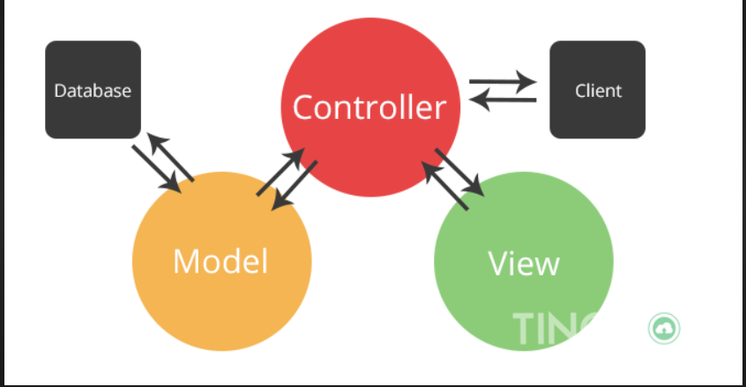

Hình 3. . Luồng tương tác giữa các thành phần trong MVC

### Model

Gồm những class, tạo ra các table của Database, quản lí xử lí các dữ liệu.

### View

Là tầng giao diện, hiển thị dữ liệu được truy xuất từ tầng model.

### Controller

Đây là tầng giúp kết nối tầng model và tầng view trong mô hình MVC, có nghĩa là nếu phía client yêu cầu hiển thị dữ liệu thì controller gọi dữ liệu từ model và trả về cho view vì view tương tác trực tiếp với client.

## 3.2. Giao diện quản trị

* Giao diện đăng nhập

- Trang quan trị và trang của người dùng là hai trang hoàn toàn độc lập với nhau. Đường dẫn của trang quản trị là: https://localhost:7101/admin.

- Giao diện đăng nhập quản trị: quản trị viên đăng nhập tài khoản (tên đăng nhập và mật khẩu) của mình để truy cập hệ thống quản lý.

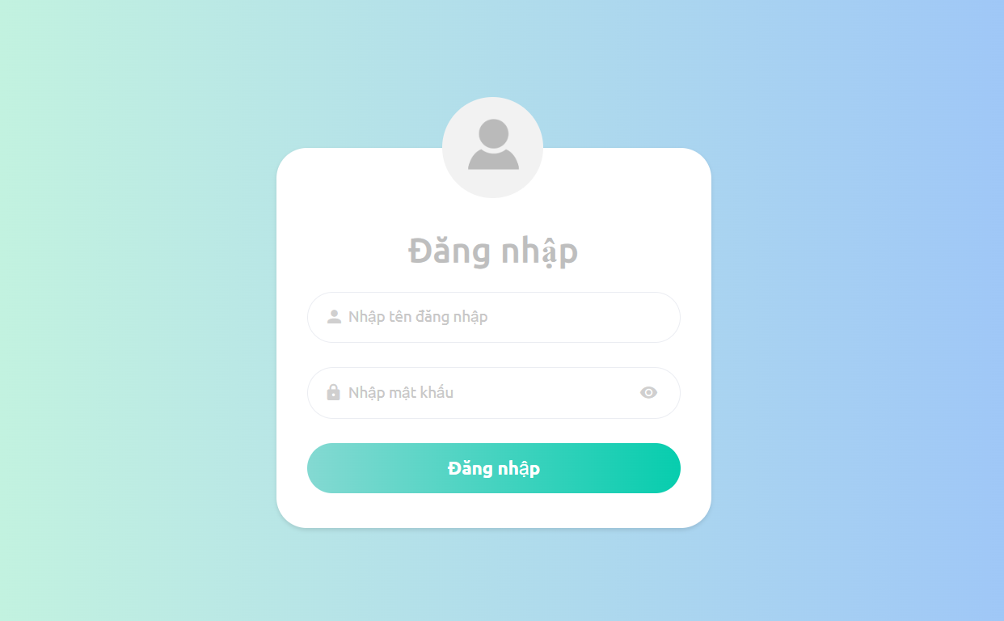

Hình 3. . Đăng nhập quản trị

- Giao diện trang chủ của quan trị viên sẽ có tổng cộng 6 mục bao gồm: thống kê, quản lý đơn đặt, quản lý khách hàng, quản lý khách sạn, quản lý phòng, quản lý tiện nghi.

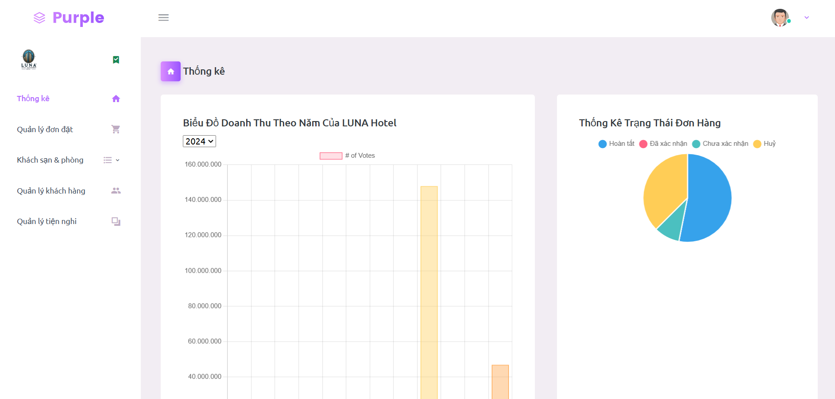

Hình 3. . Trang chủ của quản trị viên

* Quản lý đơn đặt

- Khi bấm vào quản lý đơn đặt sẽ hiển thị ra danh sách đơn đặt của khách hàng, quản trị viên có thể sửa trạng thái đơn, xem chi tiết đơn, in hoá đơn.

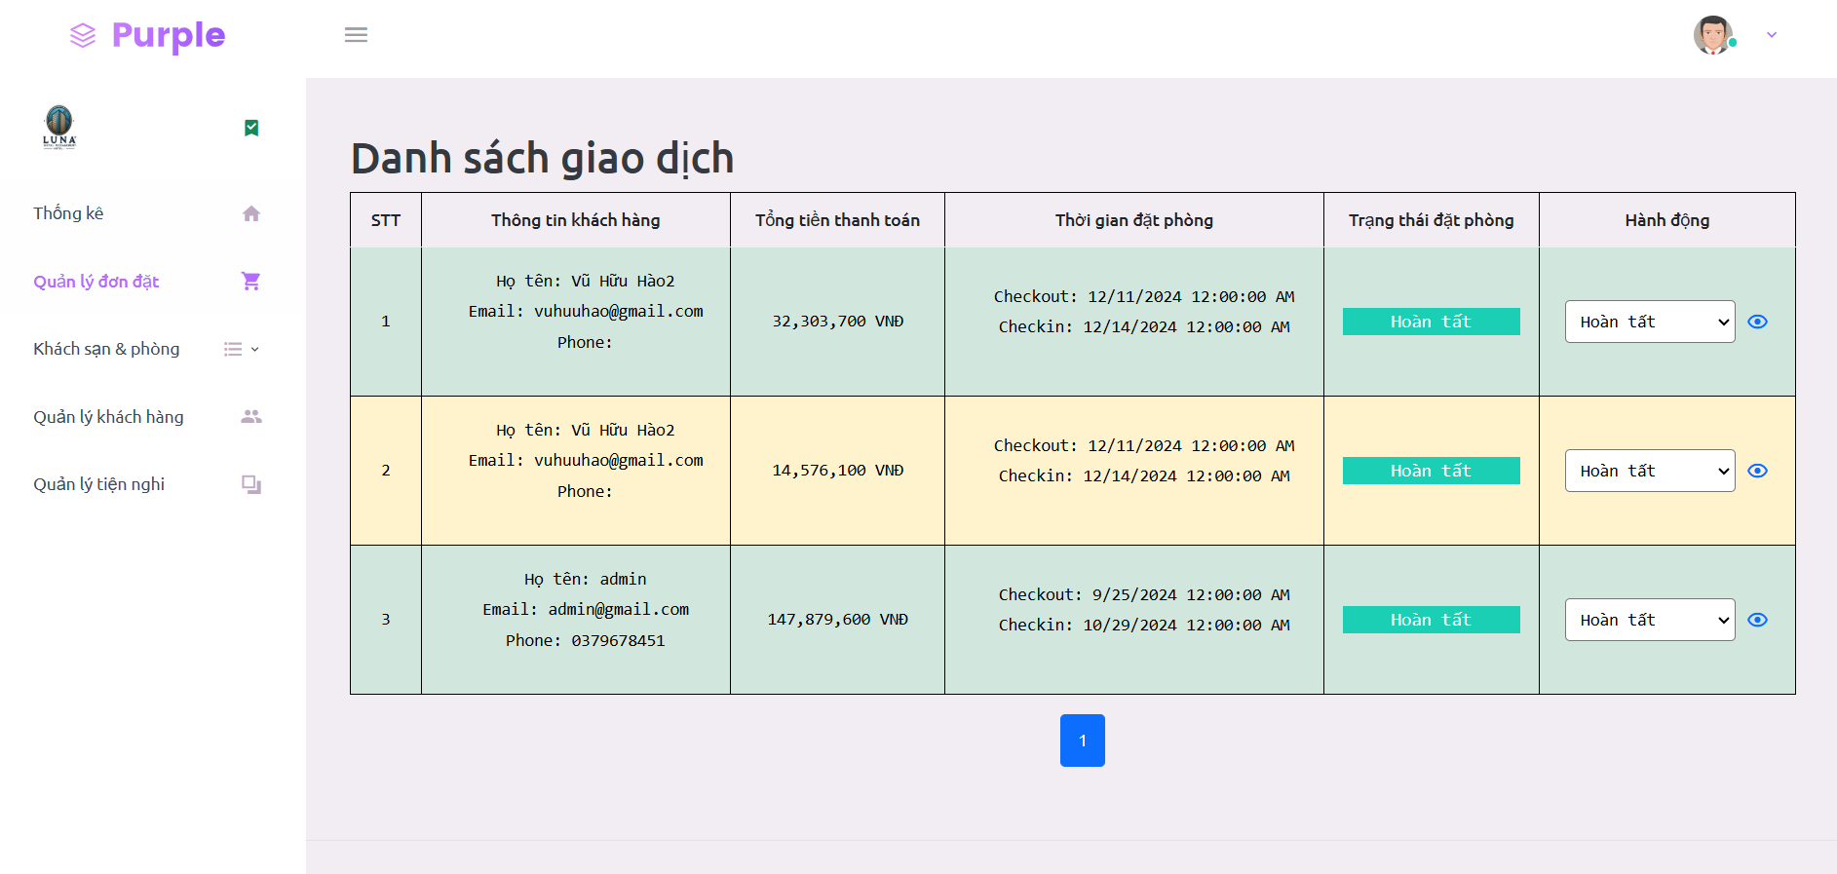

Hình 3. Trang danh sách đơn đặt

* Quản lý khách hàng

- Khi bấm vào quản lý khách hàng và chọn thêm mới sẽ hiện ra form thông tin như sau:

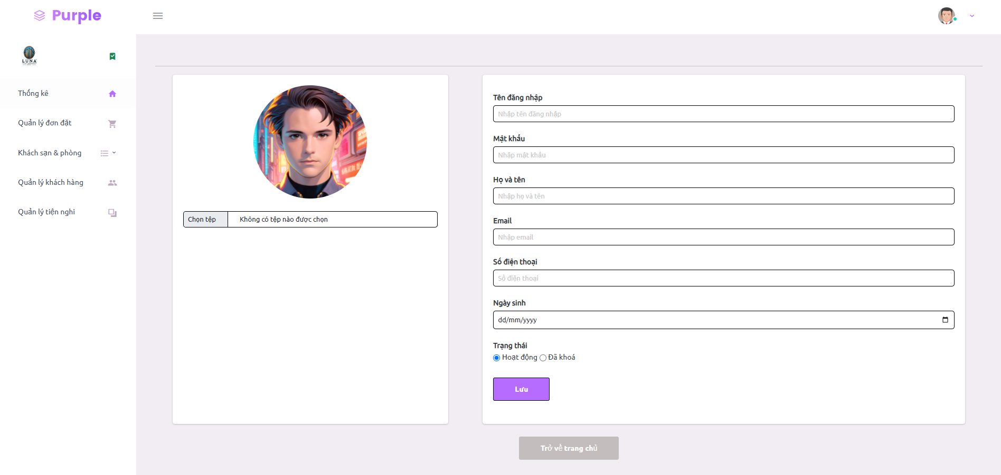

Hình 3. Form thêm mới khách hàng

- Sau khi nhập xong thông tin khách hàng và bấm nút lưu, hệ thống sẽ đẩy về trang danh sách khách hàng.

- Khi ở trang danh sách khách hàng, quản trị viên có thể chọn bất kì khách hàng nào để thực hiện chỉnh sửa, xoá, phân quyền

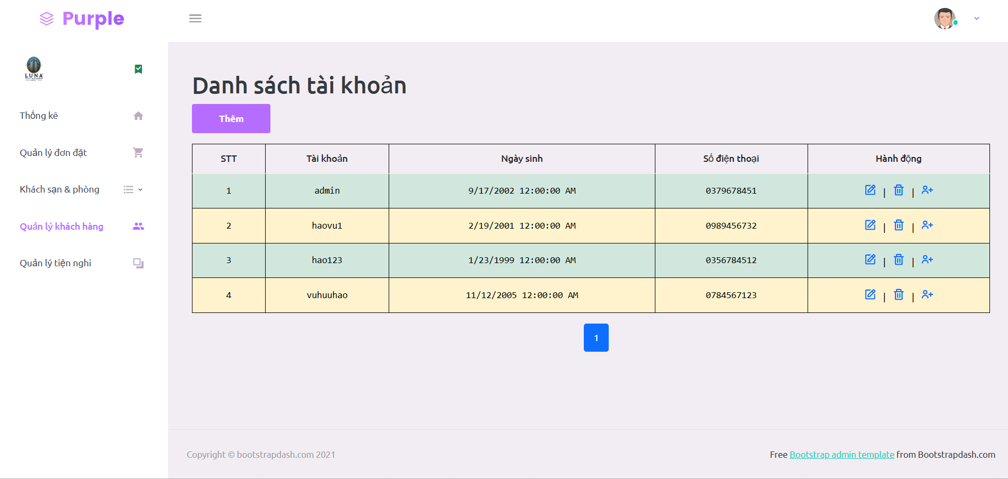

Hình 3. Trang danh sách khách hàng

* Quản lý khách sạn

- Khi bấm vào quản lý khách sạn và chọn thêm mới sẽ hiện ra form thông tin như sau:

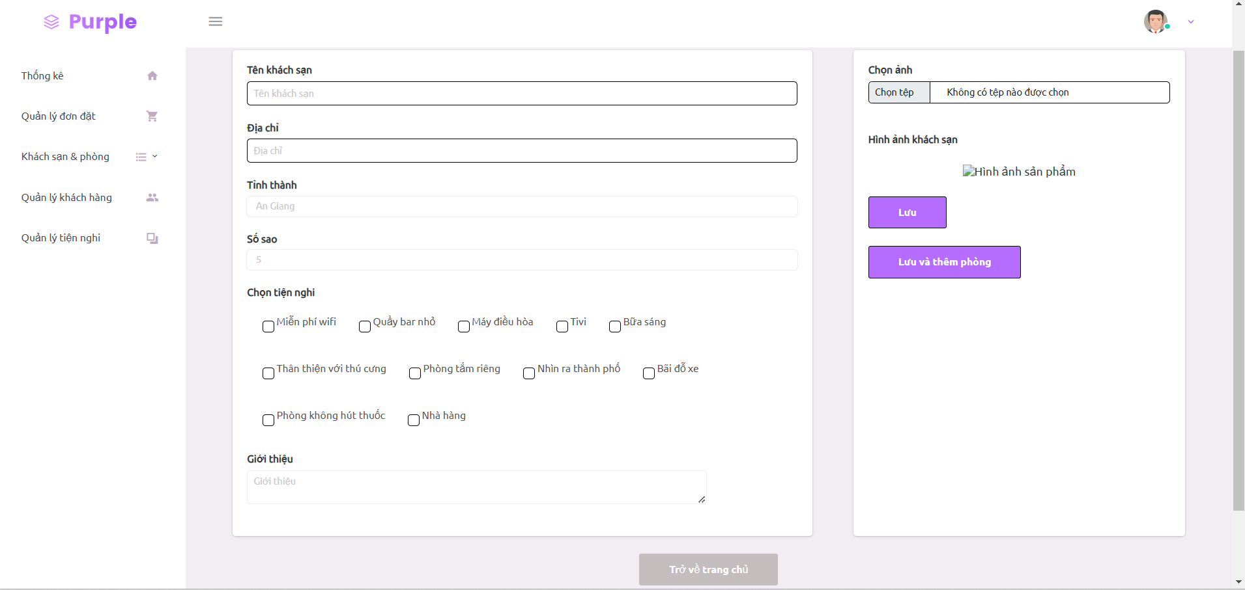

Hình 3. Form thêm mới khách sạn

- Sau khi nhập xong thông tin khách sạn và bấm nút lưu, hệ thống sẽ đẩy về trang danh sách khách sạn.

- Khi ở trang danh sách khách sạn, quản trị viên có thể chọn bất kì khách sạn nào để thực hiện chỉnh sửa, xoá.

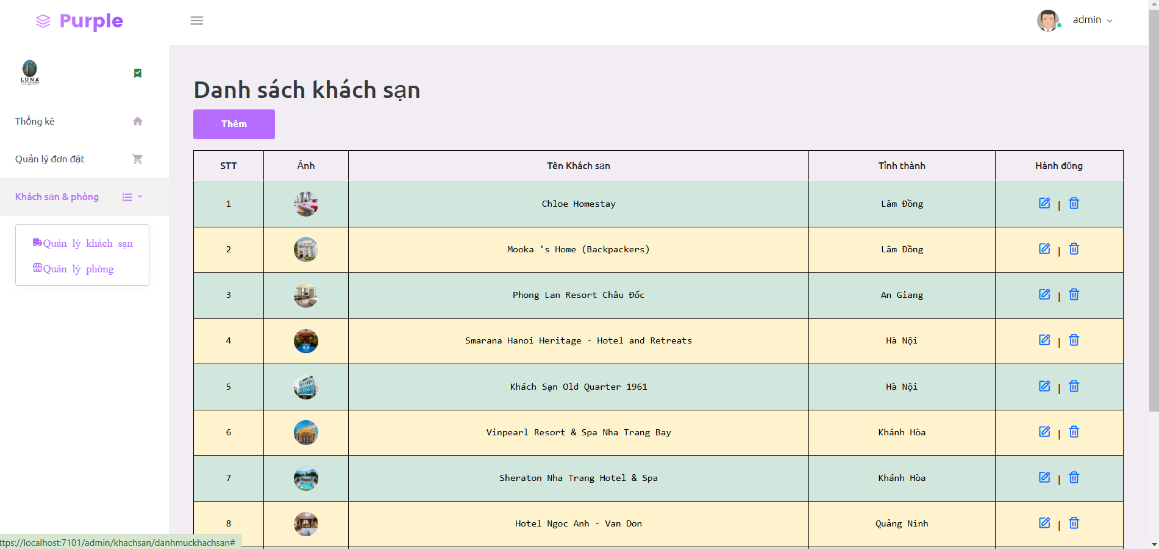

Hình 3. Trang danh sách khách sạn

* Quản lý tiện nghi

- Khi bấm vào quản lý tiện nghi và chọn thêm mới sẽ hiện ra form thông tin như sau:

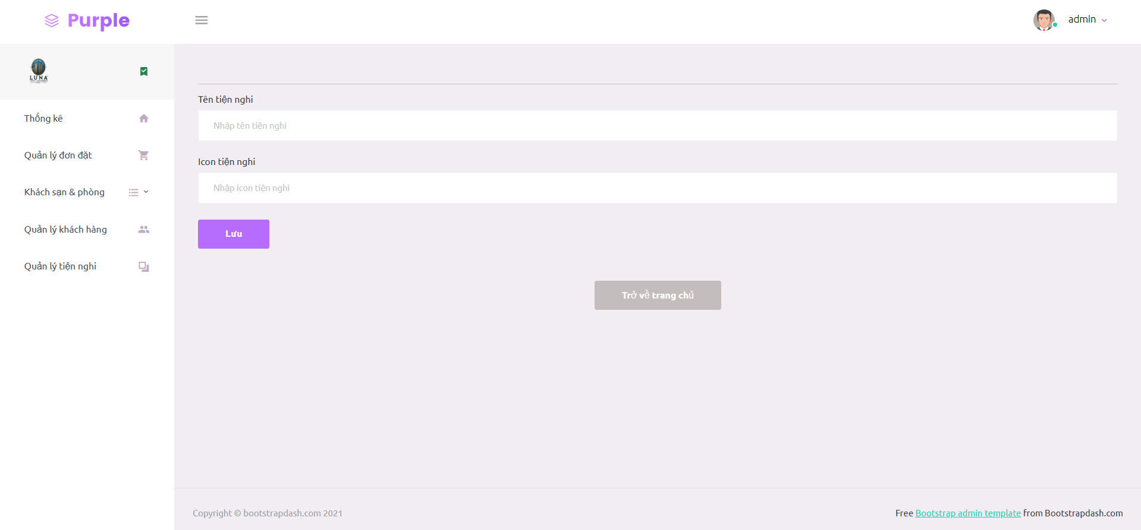

Hình 3. Form thêm mới tiện nghi

- Sau khi nhập xong thông tin tiện nghi và bấm nút lưu, hệ thống sẽ đẩy về trang danh sách tiện nghi.

- Khi ở trang danh sách tiện nghi, quản trị viên có thể chọn bất kì tiện nghi nào để thực hiện chỉnh sửa, xoá.

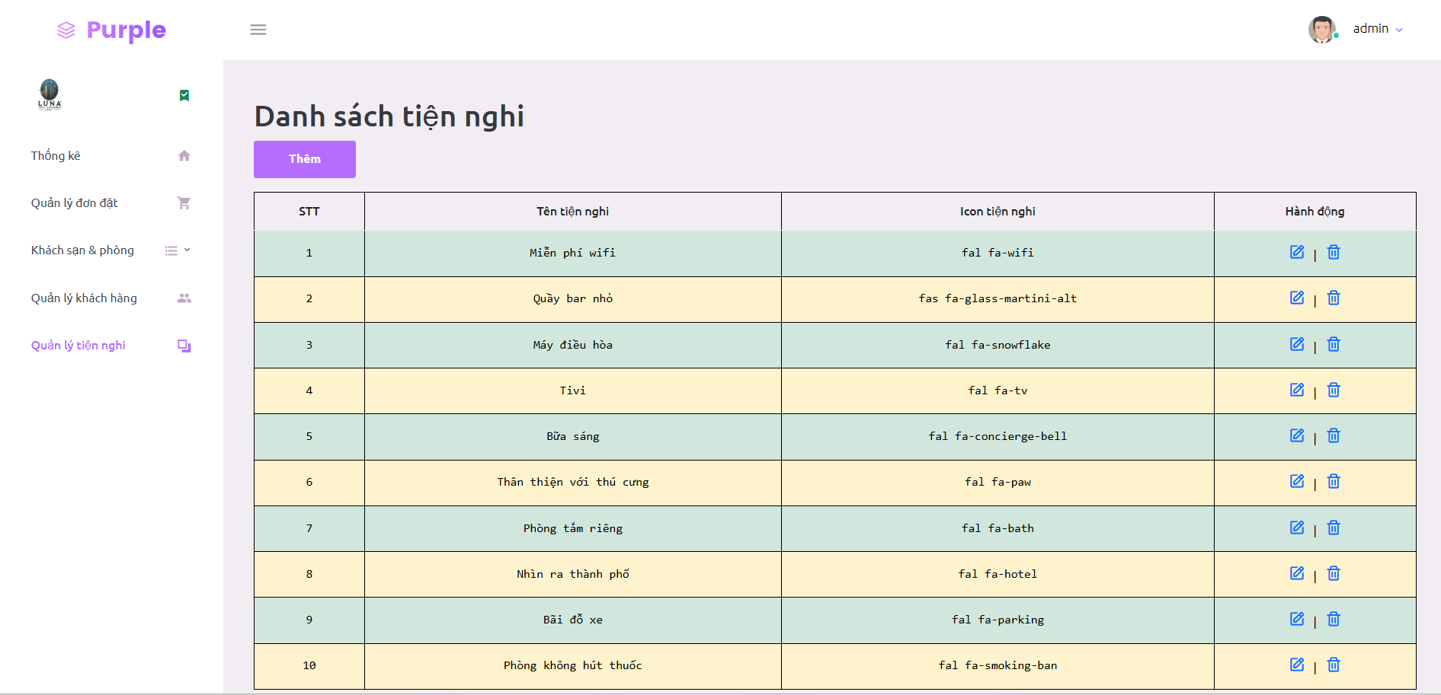

Hình 3. Trang danh sách tiện nghi

## 3.3. Giao diện người dùng

* Giao diện trang chủ

- Trang người dùng nằm ở địa chỉ khác với quản trị, nhưng vẫn dùng một host có đường dẫn là localhost: 7101

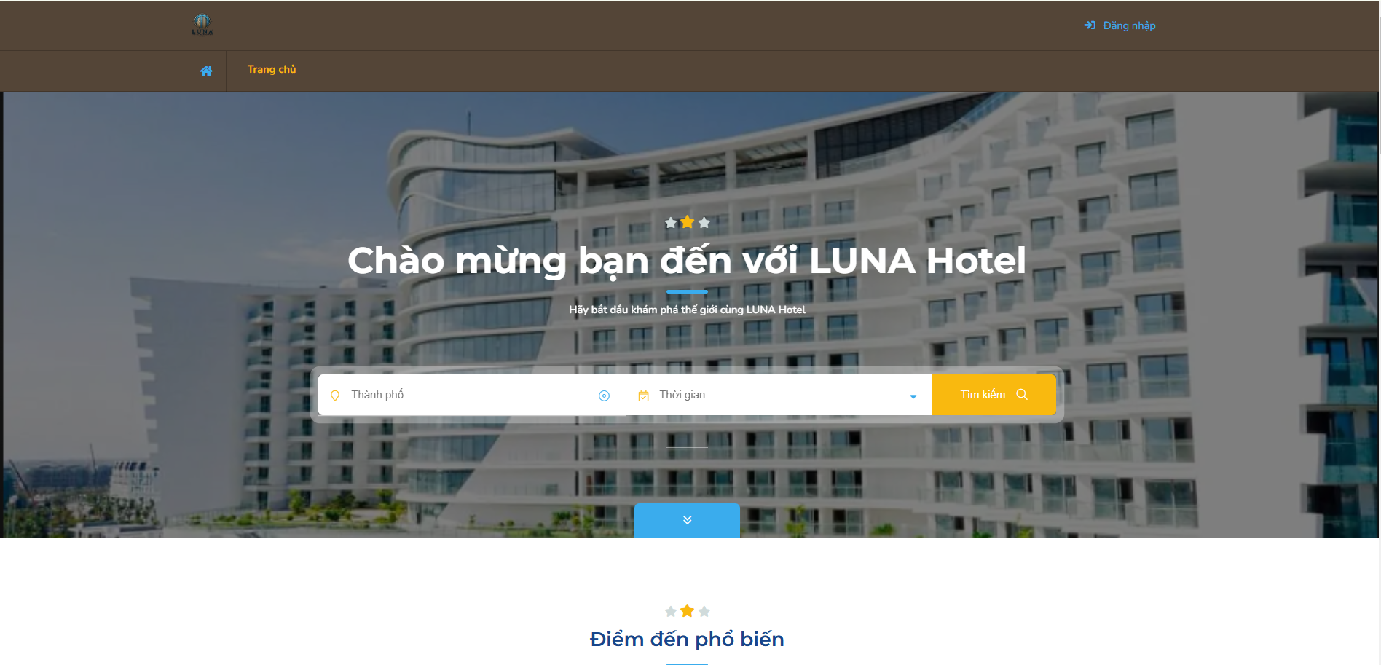

Hình 3. Trang chủ người dùng

- Người dùng có thể thực hiện đăng nhập khi chọn vào nút đăng nhập hiển thị ở góc phải của trang chủ.

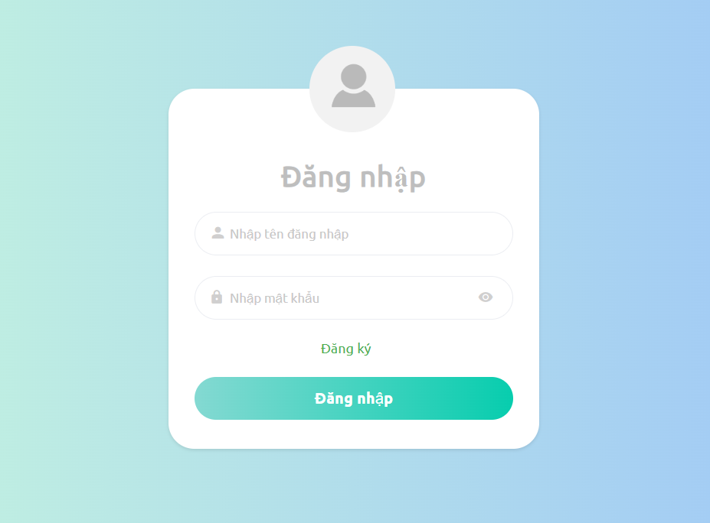

Hình 3. Trang đăng nhập

- Người dùng không có tài khoản đăng nhập thực hiện đăng ký tài khoản, các thông tin bao gồm: tên đăng nhập, mật khẩu, họ tên, email.

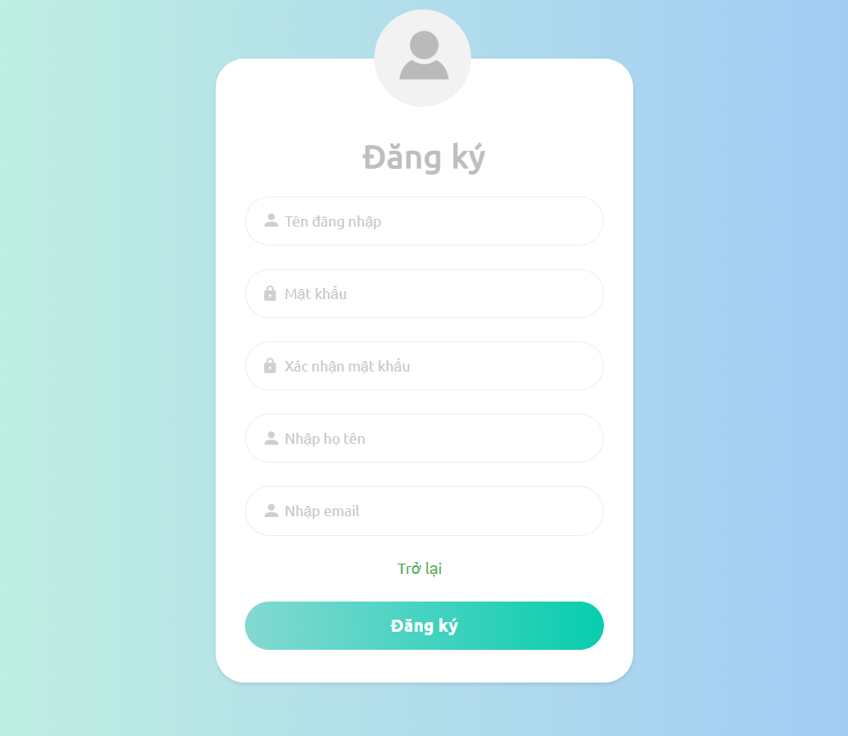

Hình 3. Trang đăng ký

* Giao diện tìm phòng

- Khi người dùng thực hiện tìm kiếm nhập thông tin gồm địa điểm, ngày đến, ngày đi ở trang chủ thì sẽ hiển thị ra danh sách các khách sạn có phòng trống theo yêu cầu tìm kiếm của người dùng.

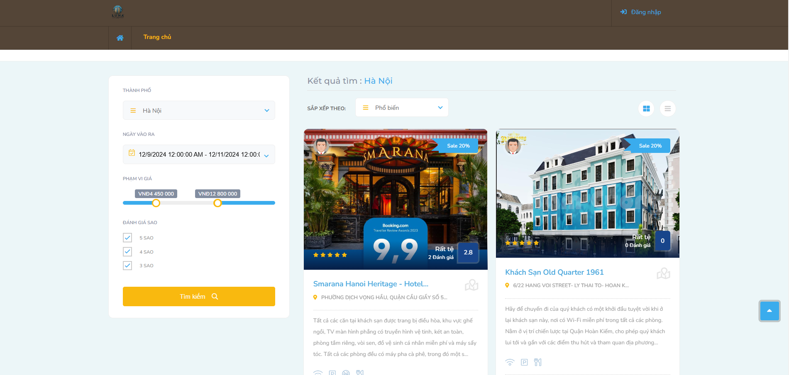

Hình 3. Trang tìm phòng

- Người dùng có thể bấm vào tên khách sạn hoặc hình ảnh của khách sạn đó để xem chi tiết khách sạn, bao gồm giới thiệu tên khách sạn, địa chỉ, giá trung bình, dịch vụ của khách sạn.

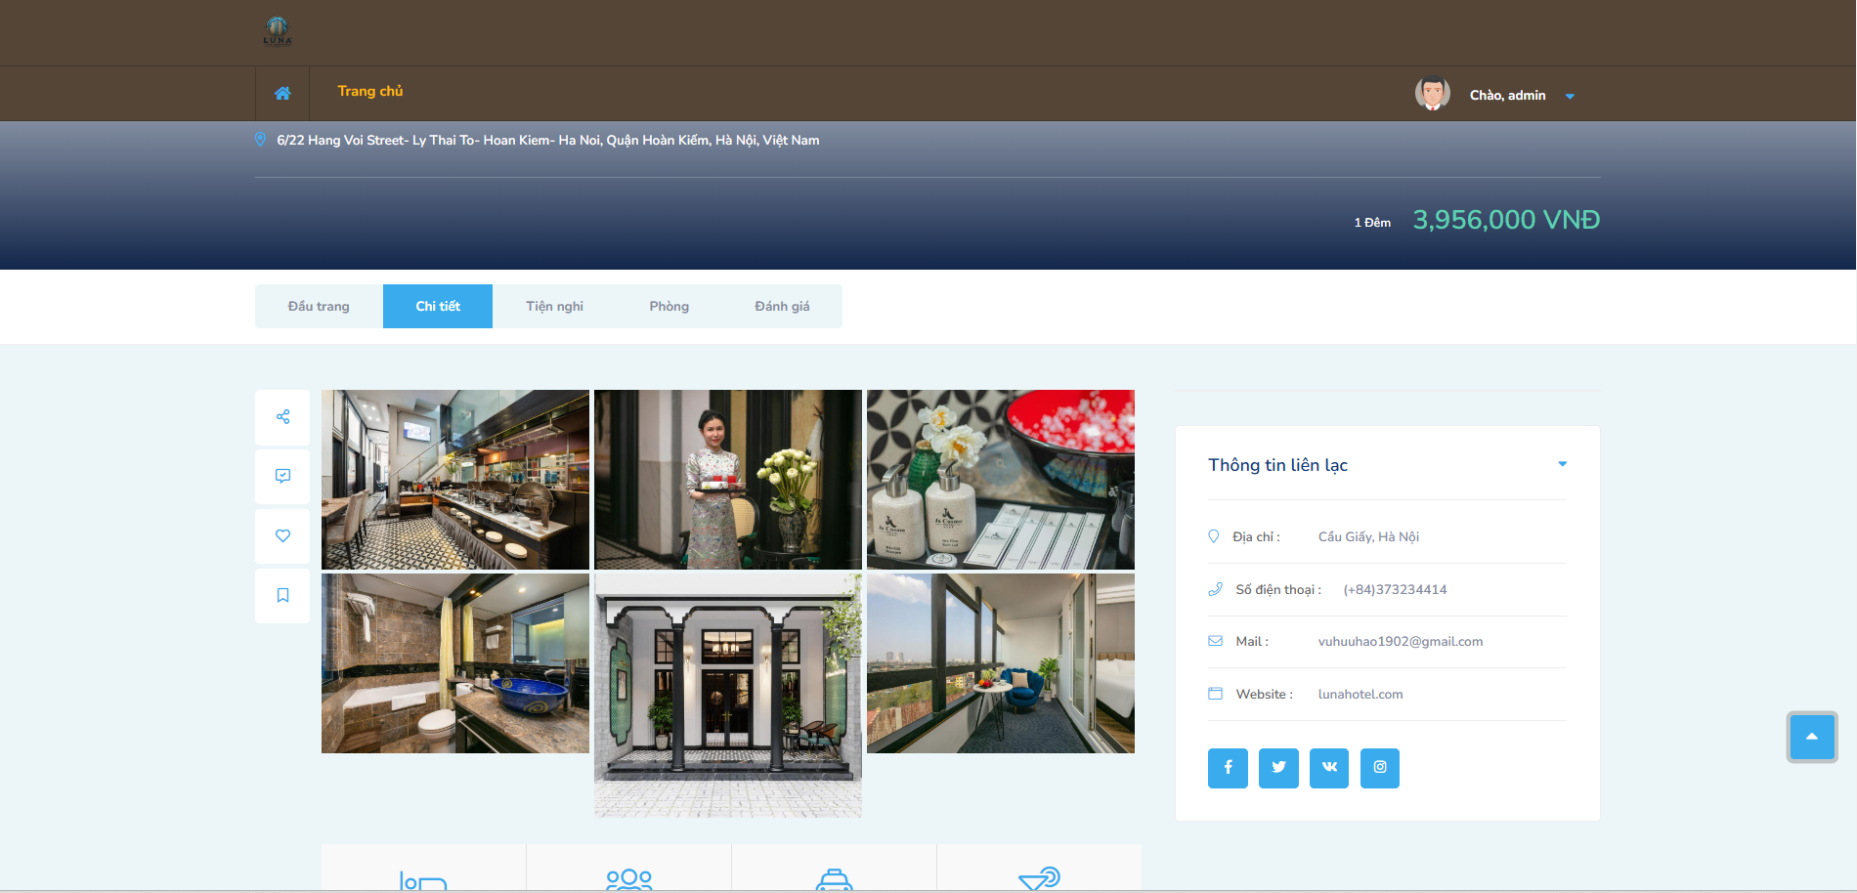

Hình 3. Trang chi tiết khách sạn

- Ngoài ra bên dưới của chi tiết khách sạn còn hiển thị danh sách các phòng trống mà người dùng có thể đặt, có thể xem chi tiết khách sạn đó bao gồm các thông tin như ảnh phòng, giá tiền mỗi đêm, dịch vụ, số lượng người quy định, số lượng giường, diện tích của phòng.

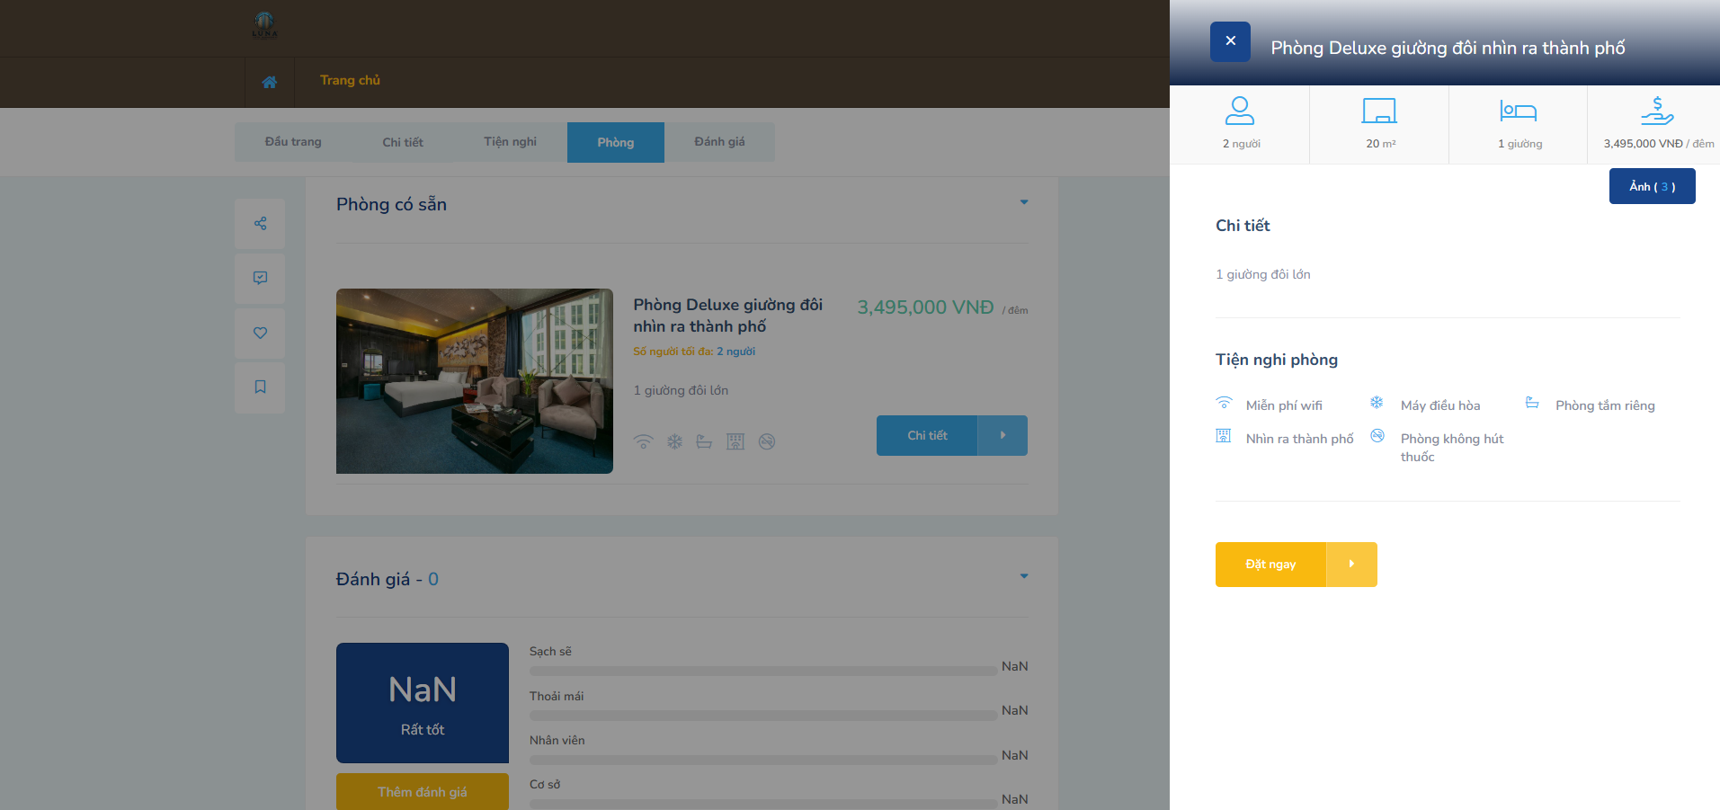

Hình 3. Chi tiết phòng

- Người dùng nhấp vào đặt ngay để thực hiện thao tác đặt phòng, lúc này sẽ hiển thị ra form thanh toán bao gồm thông tin phòng, ngày đến, ngày đi, thông tin cá nhân. Người dùng chỉ cần nhập thông tin và bấm thanh toán, quá trình thanh toán sẽ được thực thi.

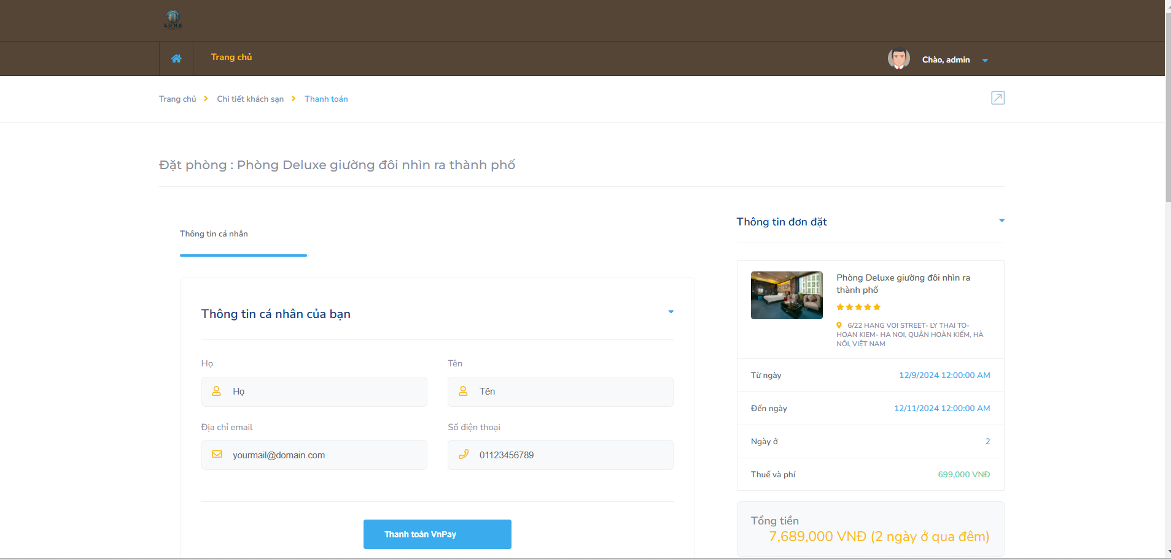

Hình 3. Trang thanh toán

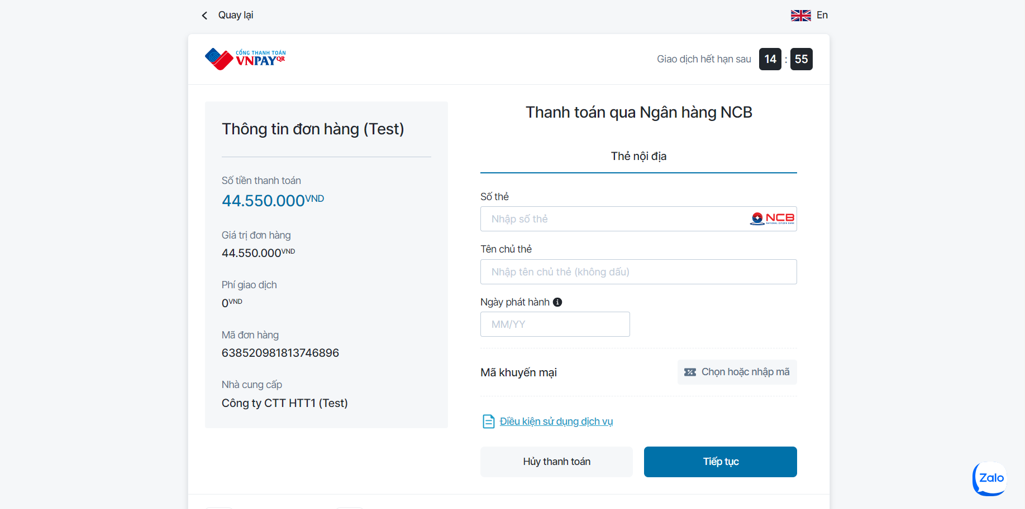

Hình 3. Trang thanh toán Vnpay

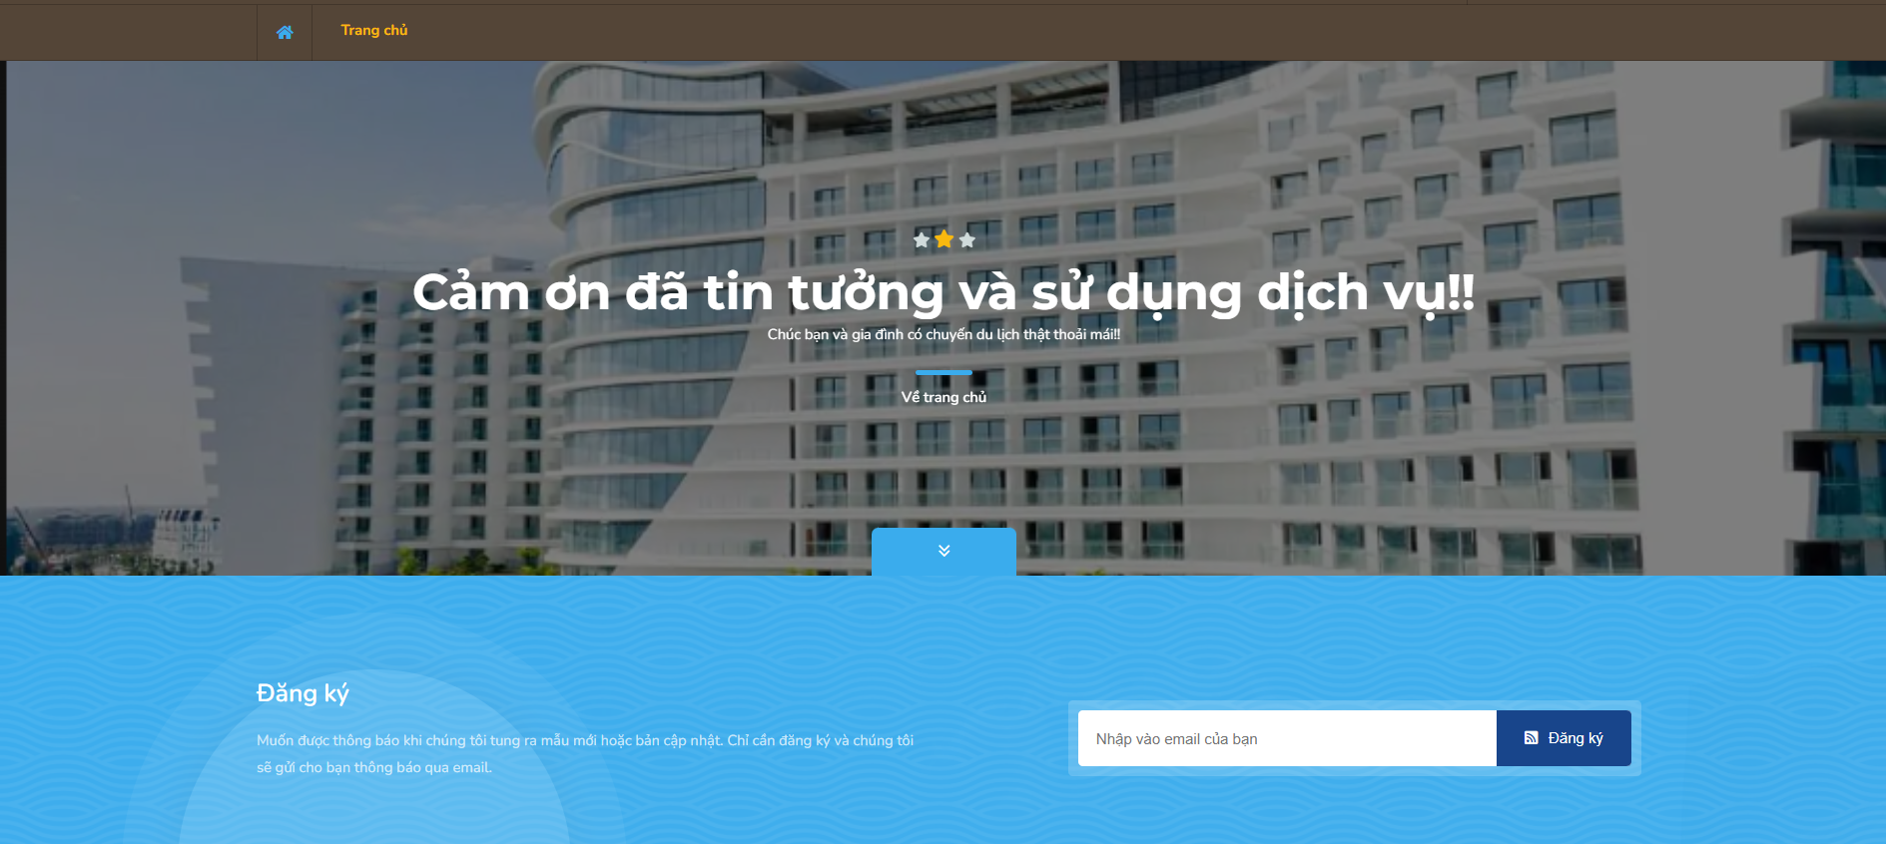

Hình 3. Trang cảm ơn

* Giao diện lịch sử đặt phòng

- Để có thể xem được lịch sử đơn đặt của mình, người dùng bấm vào mục lịch sử đơn đặt trên thanh menu.

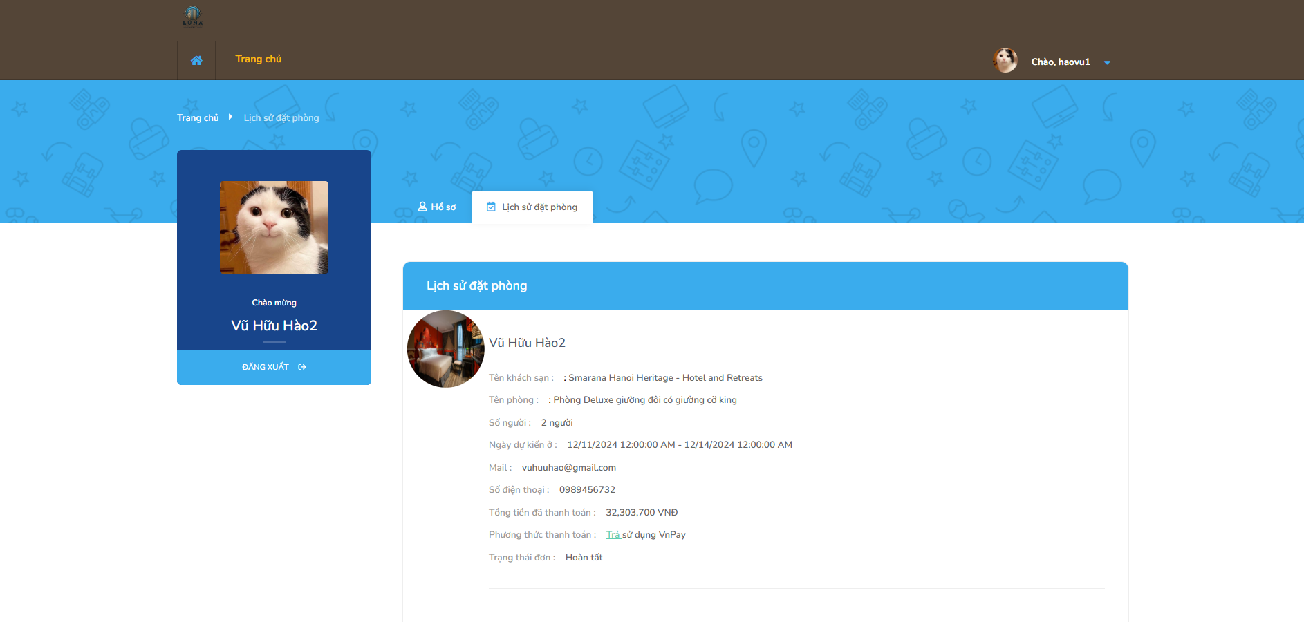

Hình 3. Trang lịch sử đặt phòng

## 3.4. Kiểm thử chức năng

Bảng 3.1 Bảng kiểm thử chức năng “Đăng ký”

|  |  |  |  |  |
| --- | --- | --- | --- | --- |
| **ID** | TC001 | | | |
| **Mô tả** | Kiểm thử chức năng đăng ký | | | |
| **Tiền điều kiện** | Không | | | |
| **STT** | **Kịch bản** | **Đầu vào** | **Đầu ra kỳ vọng** | **Đầu ra thực tế** |
| **1** | B1: Nhập thông tin đăng ký  B2: Ấn nút “Đăng ký” | Tên đăng nhập: vuhuuhao  Mật khẩu: 123456  Xác nhận mật khẩu: 123456  Họ tên: Vũ Hữu Hào  Email: vuhuuhao@gmail.com | Đăng ký thành công chuyển sang trang đăng nhập | Giống đầu ra kỳ vọng |
| **2** | B1: Nhập thông tin đăng ký  B2: Ấn nút “Đăng ký” | Tên đăng nhập: vuhuuhao  Mật khẩu: 123456  Xác nhận mật khẩu: 1234567  Họ tên: Vũ Hữu Hào  Email: vuhuuhao@gmail.com | Xuất hiện thông báo “Mật khẩu và xác nhận mật khẩu không trùng khớp” | Giống đầu ra kỳ vọng |
| **3** | B1: Nhập thông tin đăng ký  B2: Ấn nút “Đăng ký” | Tên đăng nhập: vuhuuhao  Mật khẩu: 123456  Xác nhận mật khẩu: 123456  Họ tên: Vũ Hữu Hào  Email: vuhuuhao@gmail.com | Xuất hiện thông báo “Đã tồn tại tài khoản này rồi” | Giống đầu ra kỳ vọng |
| **4** | B1: Nhập thông tin đăng ký  B2: Ấn nút “Đăng ký” | Tên đăng nhập:  Mật khẩu:  Xác nhận mật khẩu:  Họ tên:  Email: | Xuất hiện thông báo yêu cầu nhập vào trường bị bỏ trống | Giống đầu ra kỳ vọng |

Bảng 3.2 Bảng kiểm thử chức năng “Đăng nhập”

|  |  |  |  |  |
| --- | --- | --- | --- | --- |
| **ID** | TC002 | | | |
| **Mô tả** | Kiểm thử chức năng đăng nhập | | | |
| **Tiền điều kiện** | Không | | | |
| **STT** | **Kịch bản** | **Đầu vào** | **Đầu ra kỳ vọng** | **Đầu ra thực tế** |
| **1** | B1: Nhập tên đăng nhập, mật khẩu hợp lệ  B2: Ấn nút “Đăng nhập” | Tên đăng nhập: vuhuuhao  Mật khẩu: 123456 | Chuyển sang trang chủ | Giống đầu ra kỳ vọng |
| **2** | B1: Nhập tên đăng nhập, mật khẩu không hợp lệ  B2: Ấn nút “Đăng nhập” | Tên đăng nhập: vuhuuhao  Mật khẩu: 1234 | Xuất hiện thông báo “Sai tài khoản hoặc mật khẩu” | Giống đầu ra kỳ vọng |
| **3** | B1: Nhập tên đăng nhập, mật khẩu của tài khoản bị cấm  B2: Ấn nút “Đăng nhập” | Tên đăng nhập: hao123  Mật khẩu: 123456 | Xuất hiện thông báo “Tài khoản đã bị cấm” | Giống đầu ra kỳ vọng |

Bảng 3.3 Bảng kiểm thử chức năng “Tìm phòng”

|  |  |  |  |  |
| --- | --- | --- | --- | --- |
| **ID** | TC003 | | | |
| **Mô tả** | Kiểm thử chức năng tìm phòng | | | |
| **Tiền điều kiện** | Không | | | |
| **STT** | **Kịch bản** | **Đầu vào** | **Đầu ra kỳ vọng** | **Đầu ra thực tế** |
| **1** | B1: Nhập địa điểm, ngày đến và ngày đi  B2: Ấn nút “Tìm kiếm” | Địa điểm: Hà Nội  Ngày đến: 10/11/2024  Ngày đi: 15/11/2024 | Chuyển trang danh sách khách sạn có phòng trống theo thông tin nhập vào | Giống đầu ra kỳ vọng |
| **2** | B1: Để trống các thông tin  B2: Ấn nút “Tìm kiếm” | Địa điểm:  Ngày đến:  Ngày đi: | Xuất hiện thông báo bắt nhập trường bỏ trống | Giống đầu ra kỳ vọng |

Bảng 3.4 Bảng kiểm thử chức năng “Đặt phòng”

|  |  |  |  |  |
| --- | --- | --- | --- | --- |
| **ID** | TC004 | | | |
| **Mô tả** | Kiểm thử chức năng đặt phòng | | | |
| **Tiền điều kiện** | Không | | | |
| **STT** | **Kịch bản** | **Đầu vào** | **Đầu ra kỳ vọng** | **Đầu ra thực tế** |
| **1** | B1: Nhập đầy đủ thông tin thanh toán  B2: Ấn nút “Thanh toán VnPay”  B3: Nhập thông tin thẻ để thực hiện thanh toán | Họ: Vũ  Tên: Hào  Địa chỉ email: [vuhuuhao@gmail.com](mailto:vuhuuhao@gmail.com)  Số điện thoại: 0373234414  Thành phố: Hà Nội  Đường Phố: Cầu Giấy  Tình trạng: Độc thân  Mã Bưu điện: 100000  Ghi chú bổ sung:  Số thẻ: 9704198526191432198  Tên chủ thẻ: NGUYEN VAN A  Ngày phát hành: 07/15  Mã OTP: 123456 | Chuyển trang thông báo “đặt phòng thành công” | Giống đầu ra kỳ vọng |
| **2** | B1: Để trống các thông tin  B2: Ấn nút “Thanh toán VnPay” | Họ: Vũ  Tên: Hào  Địa chỉ email: [vuhuuhao@gmail.com](mailto:vuhuuhao@gmail.com)  Số điện thoại: 0373234414  Thành phố: Hà Nội  Đường Phố: Cầu Giấy  Tình trạng: Độc thân  Mã Bưu điện: 100000  Ghi chú bổ sung: | Xuất hiện thông báo bắt nhập trường bỏ trống | Giống đầu ra kỳ vọng |

Bảng 3.5 Bảng kiểm thử chức năng “Quản lý khách sạn”

|  |  |  |  |  |
| --- | --- | --- | --- | --- |
| **ID** | TC005 | | | |
| **Mô tả** | Kiểm thử chức năng quản lý khách sạn | | | |
| **Tiền điều kiện** | Không | | | |
| **STT** | **Kịch bản** | **Đầu vào** | **Đầu ra kỳ vọng** | **Đầu ra thực tế** |
| **1** | Ấn vào mục “Quản lý khách sạn” |  | Hiển thị danh sách khách sạn | Giống đầu ra kỳ vọng |
| **2** | B1: Ấn vào nút “Thêm”  B2: Nhập đầy đủ thông tin  B3: Ấn nút “Lưu” | Tên khách sạn: Nina homestay  Địa chỉ: Ngõ 255 Cầu Giấy  Tình thành: Hà Nội  Số sao: 3  Giới thiệu: Nơi lý tưởng để nghỉ dưỡng  Chọn ảnh: ninahomestay.jpg | Chuyển trang danh sách khách sạn | Giống đầu ra kỳ vọng |
| **3** | B1: Ấn vào biểu tượng cập nhật ở danh sách khách sạn  B2: Nhập đầy đủ thông tin  B3: Ấn nút “Lưu” | Tên khách sạn: Chau Khuong Hotel  Địa chỉ: Số 110 Nguyễn Trãi  Tình thành: Hà Nội  Số sao: 3  Giới thiệu: Nơi ở tuyệt vời cho chuyến nghỉ dưỡng dài ngày  Chọn ảnh: chaukhuong.jpg | Chuyển trang danh sách khách sạn | Giống đầu ra kỳ vọng |
| **4** | Ấn vào biểu tượng xoá ở danh sách khách sạn |  | Xoá khách sạn đã chọn ra khỏi danh sách | Giống đầu ra kỳ vọng |
| **5** | B1: Ấn vào nút “Thêm”  B2: Để trống các thông tin  B3: Ấn nút “Lưu” | Tên khách sạn:  Địa chỉ:  Tình thành:  Số sao:  Giới thiệu:  Chọn ảnh: | Xuất hiện thông báo “Vui lòng nhập đầy đủ thông tin” | Giống đầu ra kỳ vọng |
| **6** | B1: Ấn vào biểu tượng cập nhật ở danh sách khách sạn  B2: Để trống tên khách sạn, giới thiệu, ảnh  B3: Ấn nút “Lưu” | Tên khách sạn:  Địa chỉ:  Tình thành:  Số sao: 3  Giới thiệu:  Chọn ảnh: | Xuất hiện thông báo “Vui lòng nhập đầy đủ thông tin” | Giống đầu ra kỳ vọng |

Bảng 3.6 Bảng kiểm thử chức năng “Quản lý khách hàng”

|  |  |  |  |  |
| --- | --- | --- | --- | --- |
| **ID** | TC006 | | | |
| **Mô tả** | Kiểm thử chức năng quản lý khách hàng | | | |
| **Tiền điều kiện** | Không | | | |
| **STT** | **Kịch bản** | **Đầu vào** | **Đầu ra kỳ vọng** | **Đầu ra thực tế** |
| **1** | Ấn vào mục “Quản lý khách hàng” |  | Hiển thị danh sách khách hàng | Giống đầu ra kỳ vọng |
| **2** | B1: Ấn vào nút “Thêm”  B2: Nhập đầy đủ thông tin  B3: Ấn nút “Lưu” | Tên đăng nhập: phamtienanh  Mật khẩu: 123456  Họ và tên: Phạm Tiến Anh  Email: [pta@gmail.com](mailto:pta@gmail.com)  Số điện thoại: 0366123572  Ngày sinh: 14/11/2002  Trạng thái: Hoạt động  Ảnh: avatar4.png | Chuyển trang danh sách khách hàng | Giống đầu ra kỳ vọng |
| **3** | B1: Ấn vào biểu tượng cập nhật ở danh sách khách hàng  B2: Nhập đầy đủ thông tin  B3: Ấn nút “Lưu” | Tên đăng nhập: nguyenthihuong  Mật khẩu: 123456  Họ và tên: Nguyễn Thị Hường  Email: [nth@gmail.com](mailto:nth@gmail.com)  Số điện thoại: 0378456732  Ngày sinh: 12/09/2002  Trạng thái: Hoạt động  Ảnh: avatar2.jpg | Chuyển trang danh sách khách hàng | Giống đầu ra kỳ vọng |
| **4** | Ấn vào biểu tượng xoá ở danh sách khách hàng |  | Xoá khách hàng đã chọn ra khỏi danh sách | Giống đầu ra kỳ vọng |
| **5** | B1: Ấn vào nút “Thêm”  B2: Để trống các thông tin tên đăng nhập, mật khẩu, email, số điện thoại, ngày sinh, ảnh  B3: Ấn nút “Lưu” | Tên đăng nhập:  Mật khẩu:  Họ và tên:  Email:  Số điện thoại:  Ngày sinh:  Trạng thái: Hoạt động  Ảnh: | Xuất hiện thông báo “Vui lòng nhập đầy đủ thông tin” | Giống đầu ra kỳ vọng |
| **6** | B1: Ấn vào biểu tượng cập nhật ở danh sách khách hàng  B2: Để trống các thông tin tên đăng nhập, mật khẩu, email, số điện thoại, ngày sinh, ảnh  B3: Ấn nút “Lưu” | Tên đăng nhập:  Mật khẩu:  Họ và tên:  Email:  Số điện thoại:  Ngày sinh:  Trạng thái: Hoạt động  Ảnh: | Xuất hiện thông báo “Vui lòng nhập đầy đủ thông tin” | Giống đầu ra kỳ vọng |

## 3.5. Kết quả kiểm thử

Bảng 3.7 Bảng kết quả kiểm thử

|  |  |  |  |  |  |
| --- | --- | --- | --- | --- | --- |
| **STT** | **Tên chức năng** | **Thành công** | **Thất bại** | **Chưa kiểm thử** | **Tổng cộng** |
| 1 | Đăng ký | 4 | 0 | 0 | 4 |
| 2 | Đăng nhập | 3 | 0 | 0 | 3 |
| 3 | Tìm phòng | 2 | 0 | 0 | 2 |
| 4 | Đặt phòng | 2 | 0 | 0 | 2 |
| 5 | Quản lý khách sạn | 6 | 0 | 0 | 6 |
| 6 | Quản lý khách hàng | 6 | 0 | 0 | 6 |
|  | Tổng cộng | 23 |  |  | 23 |
|  | Tỷ lệ được kiểm thử | 23/23 |  |  |  |
|  | Tỷ lệ thành công | 23/23 |  |  |  |

# KẾT LUẬN VÀ KIẾN NGHỊ

1. **Kết luận**

Đề tài "Xây dựng website đặt phòng khách sạn LUNA Hotel" đã được triển khai và hoàn thiện với các yêu cầu cơ bản được đáp ứng. Qua quá trình nghiên cứu, phân tích và phát triển, hệ thống đã giải quyết được các vấn đề chính đề ra ban đầu, đồng thời kế thừa những chức năng quan trọng của các nền tảng đặt phòng phổ biến, đảm bảo tính thống nhất và toàn vẹn dữ liệu trong toàn bộ hệ thống.

Các vấn đề đã được giải quyết:

* **Xây dựng thành công nền tảng đặt phòng:** Hệ thống website đã hỗ trợ người dùng tìm kiếm thông tin phòng, xem chi tiết dịch vụ và đặt phòng trực tiếp, đáp ứng nhu cầu cơ bản của khách hàng.
* **Hoàn thiện chức năng theo yêu cầu:** Tất cả các chức năng đã đặt ra trong quá trình phân tích và thiết kế, như quản lý phòng, tìm kiếm linh hoạt, đặt phòng và thanh toán, đều đã được triển khai đầy đủ và hoạt động ổn định.
* **Tính toàn vẹn dữ liệu:** Hệ thống đảm bảo dữ liệu được xử lý và lưu trữ một cách nhất quán, giúp giảm thiểu lỗi và tăng cường hiệu quả quản lý.

Các hạn chế:

Mặc dù hệ thống đã giải quyết được các vấn đề chính, vẫn tồn tại một số hạn chế cần cải thiện:

* **Giao diện:** Hiện tại giao diện vẫn còn ở mức cơ bản, chưa có nhiều yếu tố sáng tạo hoặc đặc sắc để cạnh tranh với các trang web chuyên nghiệp trên thị trường
* **Đăng nhập mạng xã hội:** Hệ thống chưa tích hợp các phương thức đăng nhập qua Facebook, Google, hoặc các mạng xã hội khác, điều này có thể làm giảm sự tiện lợi cho người dùng.
* **Tương tác trực tuyến:** Chưa có chức năng trò chuyện trực tiếp (live chat) giữa khách hàng và quản trị viên để hỗ trợ nhanh chóng khi cần thiết.
* **Blog và thông báo:** Thiếu một mục blog để cập nhật các thông báo, sự kiện, khuyến mãi hoặc các bài viết hữu ích nhằm tăng tính tương tác với người dùng và tạo dấu ấn thương hiệu., ...

1. **Hướng phát triển**

Để hoàn thiện hơn và nâng cao trải nghiệm người dùng, các bước phát triển tiếp theo của hệ thống có thể tập trung vào:

1. **Nâng cấp giao diện:** Đầu tư vào thiết kế giao diện với bố cục hiện đại, bắt mắt, và tối ưu trải nghiệm người dùng trên cả desktop và thiết bị di động.
2. **Tích hợp mạng xã hội:** Bổ sung chức năng đăng nhập và chia sẻ qua các nền tảng mạng xã hội phổ biến.
3. **Tăng cường tương tác:** Phát triển tính năng live chat để kết nối nhanh chóng giữa khách hàng và đội ngũ hỗ trợ.
4. **Mở rộng nội dung:** Thêm phần blog để cập nhật thông tin hữu ích, tăng tính thu hút và xây dựng cộng đồng người dùng.

Tóm lại, hệ thống đã đạt được những thành quả quan trọng trong giai đoạn đầu, đồng thời tạo nền tảng vững chắc cho những cải tiến sau này. Mặc dù còn những hạn chế, nhưng với định hướng phát triển rõ ràng, hệ thống có tiềm năng trở thành một công cụ hữu ích và cạnh tranh trên thị trường đặt phòng khách sạn trực tuyến.

# TÀI LIỆU THAM KHẢO

1. “Tổng quan về ASP.NET Core MVC”

Nguồn: <https://topdev.vn/blog/asp-net-core-la-gi/>

1. “Tổng quát mô hình MVC”

Nguồn:[https://howkteam.vn/course/tim-hieu-ve-layout-page-renderbody- htmlactionlink-va-vi-du-minh-hoa-trong-aspnet/gioi-thieu-tong-quan-cong-nghe-web-aspnet-mvc-123](https://howkteam.vn/course/tim-hieu-ve-layout-page-renderbody-%20%20htmlactionlink-va-vi-du-minh-hoa-trong-aspnet/gioi-thieu-tong-quan-cong-nghe-web-aspnet-mvc-123)

1. “HTML Tutorial”

Nguồn: <https://www.w3schools.com/html/>

1. “CSS Tutorial”

Nguồn: <https://www.w3schools.com/css/>

1. “Javascript Tutorial”

Nguồn: <https://www.w3schools.com/js/>

1. “Bootstrap Tutorial”

Nguồn: <https://www.w3schools.com/bootstrap4/default.asp>

1. “Jquery Tutorial”

Nguồn: <https://www.w3schools.com/jquery/default.asp>

1. “Học SQL Servel”

Nguồn: <https://quantrimang.com/hoc/sql-server>

1. “ASP.NET Core MVC Tutorial”

Nguồn:<https://learn.microsoft.com/vi-vn/aspnet/core/tutorials/first-mvc-app/start-mvc?view=aspnetcore-7.0&tabs=visual-studio>